智慧排课操作手册

一、智慧排课使用方法及登录地址
本系统通过浏览器登录，不需要安装。通过浏览器登录智慧排课网址：www.zhihuipaike.com进行排课。
排课前需要准备一份excel表格，模板下载链接如下
www.zhihuipaike.com/static/excel/智慧排课教学计划导入模板_1.xls
表格格式需满足如下格式：
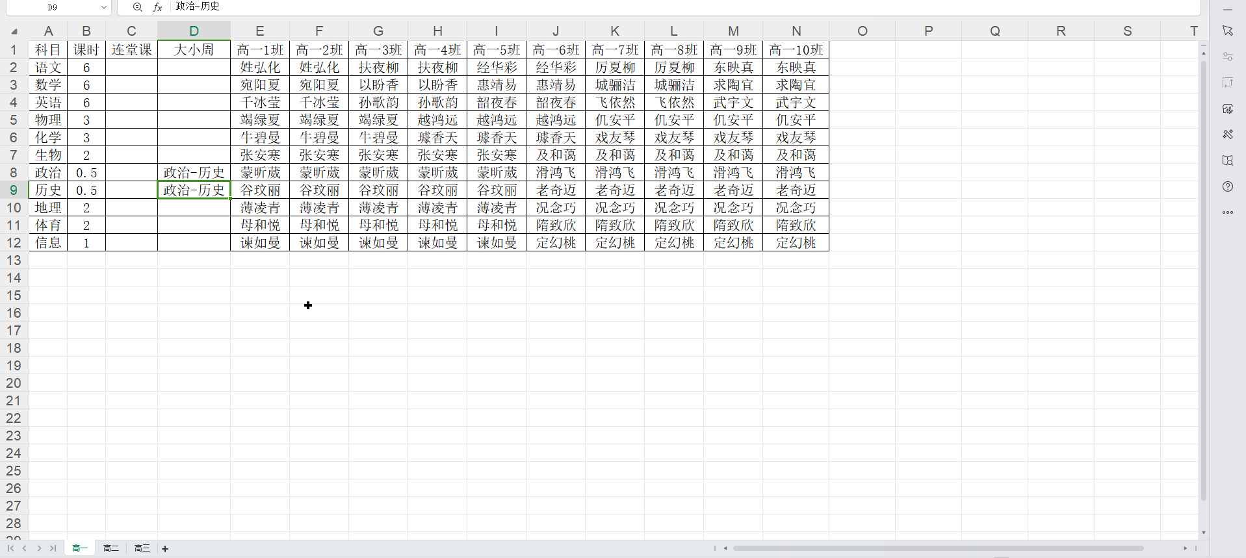
如果没有相应表格，请登录系统自行下载

二、基础数据准备

1、新建课表
登录系统后，首先点击左侧选项卡的排课总览，然后再点击【新建课表】，如下图：

2、课表信息编辑
新建课表后，可以手动设置相应的课表名、上课周期、上下午课时等，注意：只有设置了早读课开启和晚上上课节数才能在排课规则设置早读课和晚自习功能。也可使用默认数据，然后点击确定，再点击右上角的下一步：

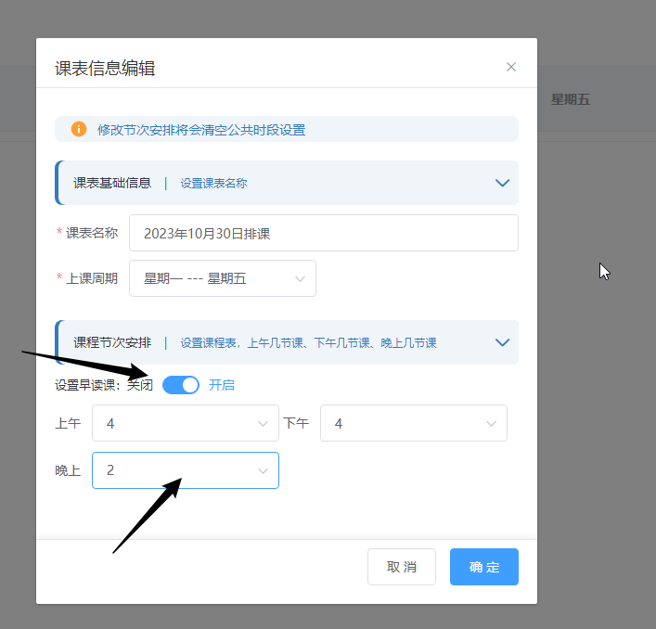

3、作息时间表
然后进入作息时间表的设置，可以设置每节课的上课开始时间、结束时间、课间时长和每节课时长，设置完成后点击右上角下一步：
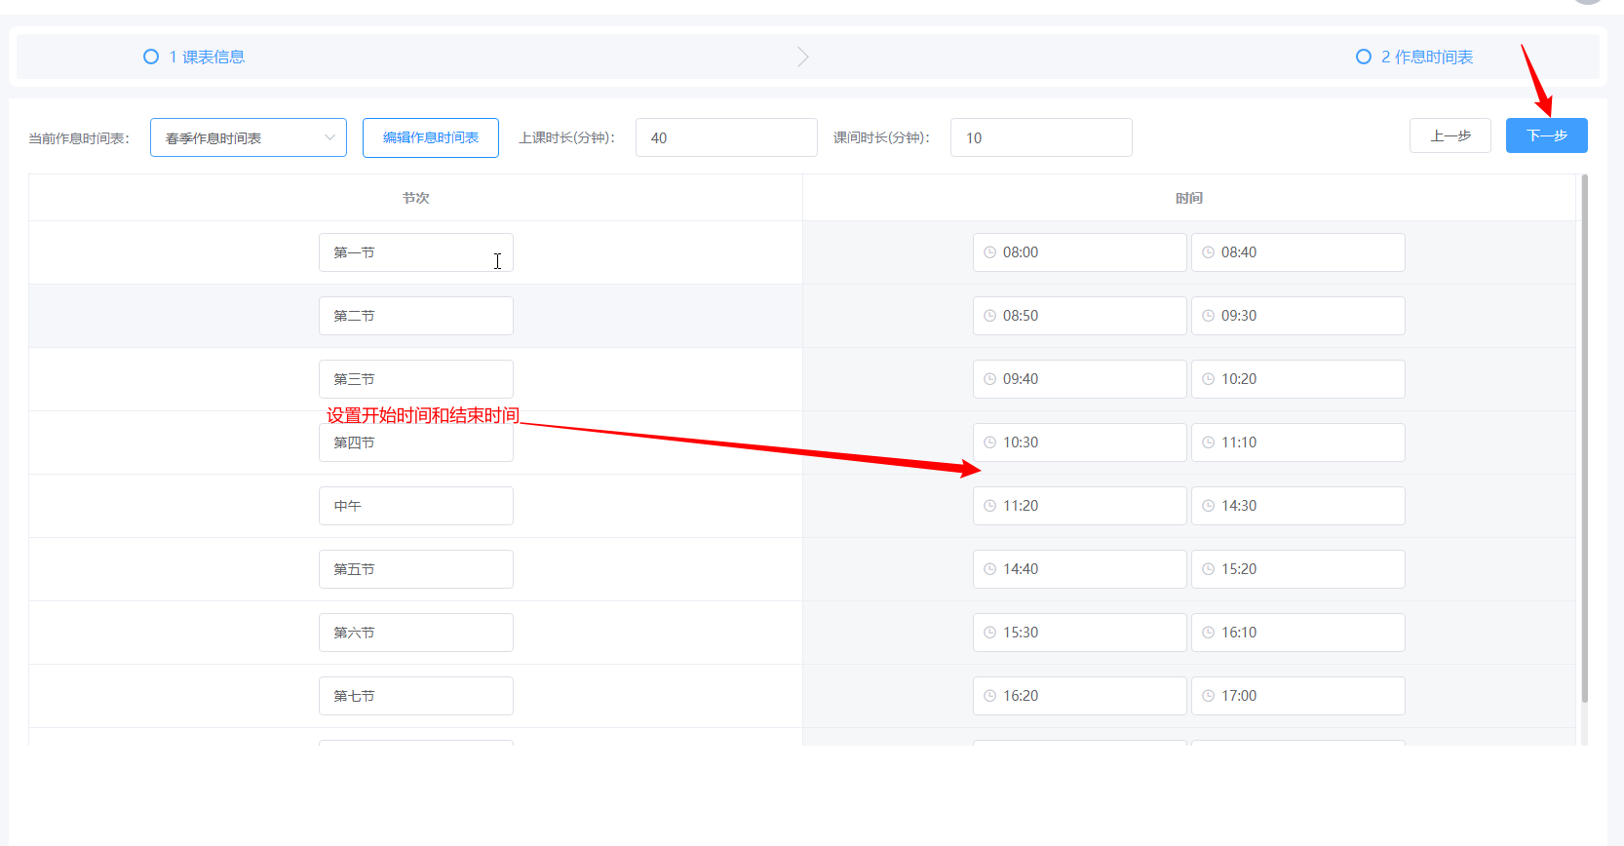

4、表格上传下载
进入导入教学计划表格界面：
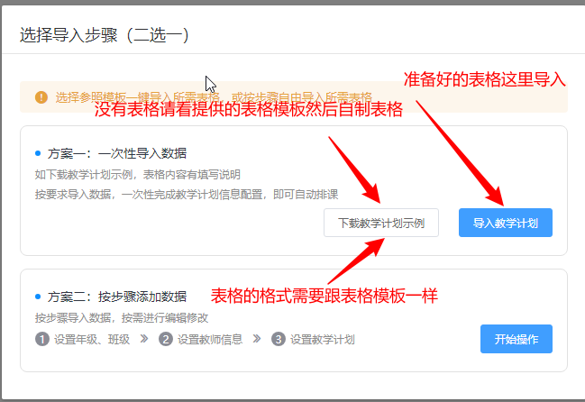
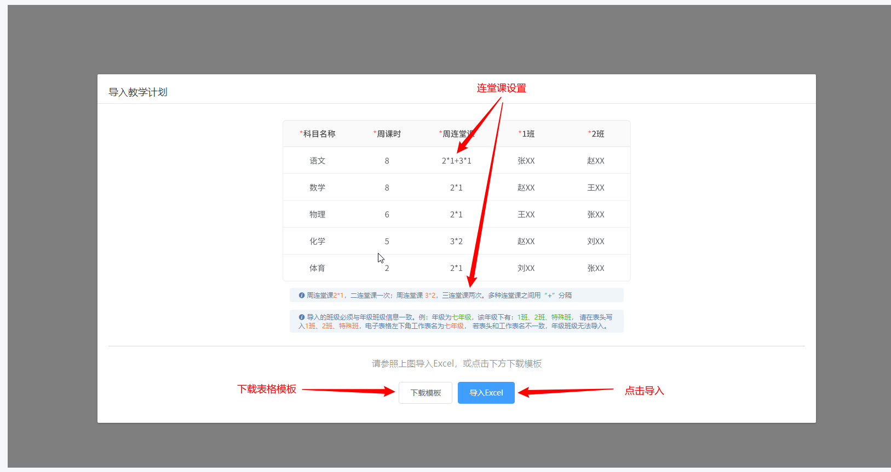
数据导入完成后，页面将显示年级信息、科目信息、教师信息、教学计划以及教学场地，请您根据自己的要求进行设置，不设置则默认用导入的原始信息。此时，如果不想设置任何条件且使用表格导入的原始数据进行排课，不用花时间进行学校基础信息和排课规则，直接跳转到智能排课与调整进行排课！跳转界面如下：
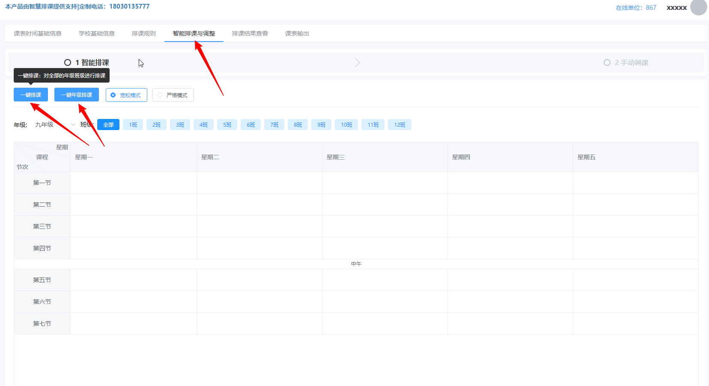

如果还想进行一些基础信息的变更，则可以选择下图中的年级班级、科目信息、教师信息、教学计划及教学场地进行编辑，也可以直接到排课规则中进行排课条件的设置：
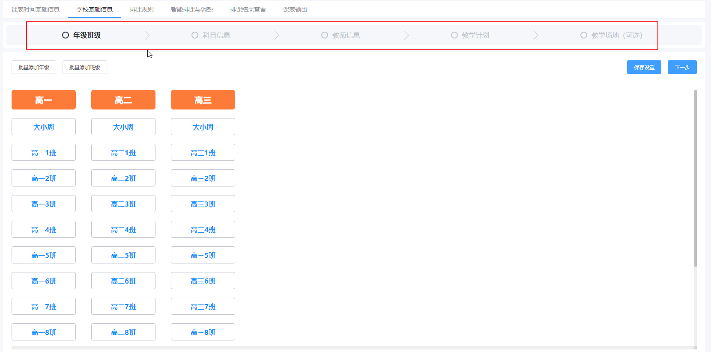

5、基础信息编辑

5.1、年级班级信息
通过点击批量添加年级和批量添加班级按钮来自定义添加想要添加的班级和年级，也可通过点击年级或班级标签右上角的删除角标来删除不想要的年级或班级。
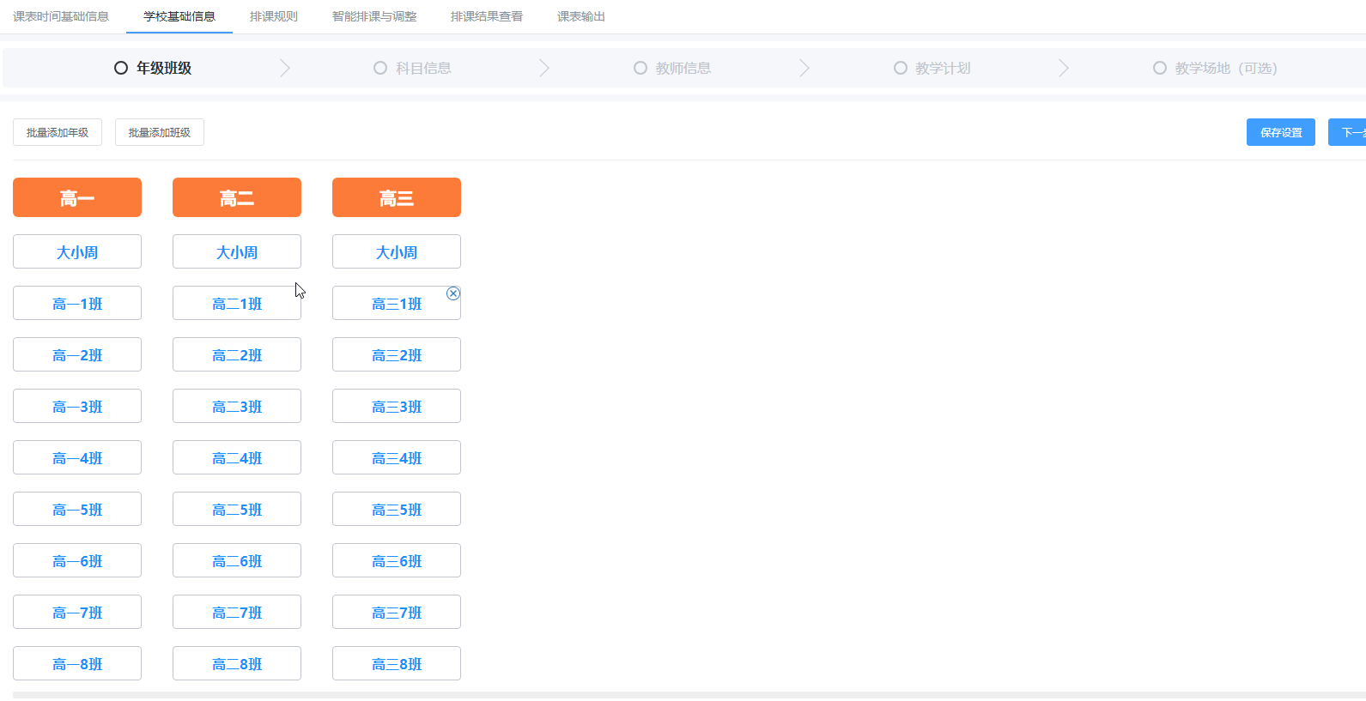

5.2、科目信息
科目信息列表包含导入的教学计划中的所有科目，如果有新增科目、删除科目或修改科目信息的需要，可以通过年级班级选项卡下方的批量新增科目或新增科目来增加科目，通过科目行右边的删除链接和旁边的编辑按钮来进行删除和编辑科目信息。
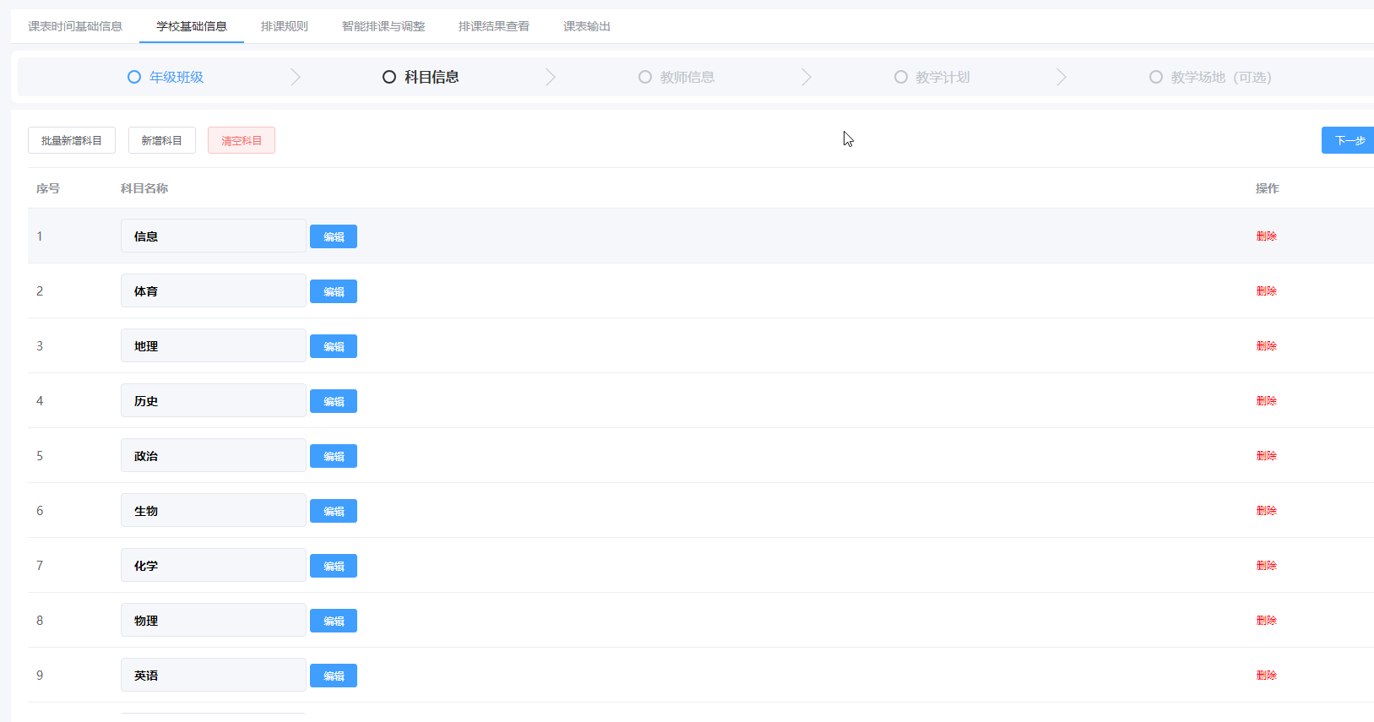

5.3、教师信息
该页面包含了导入表格中所有教师的信息，可以通过在任课科目旁边的下拉框中选择想搜索的科目来查看该科目所有的教师信息。如果想要新增教师信息，可以通过导入教师表或者新增教师按钮来增加教师，如果想保存教师信息，通过导出教师按钮导出教师信息，用于下次使用。
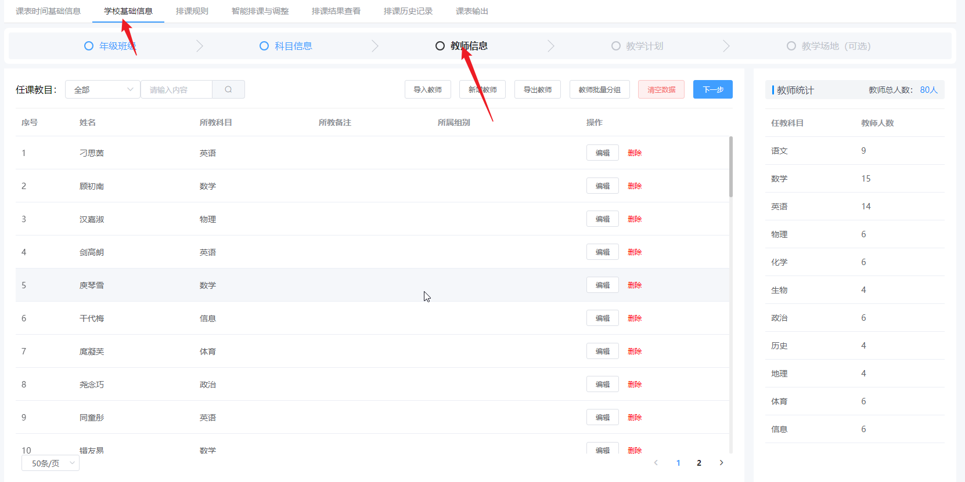

5.4、教学计划
教学计划中，可以新增课程和导出课程，也可以删除一个课程。下图中的红箭头代表政治和历史组成大小周课程。大小周课程的课时是以.5结尾的小数如0.5、1.5、2.5，1.5代表该科目有1节课为常规课，1节课为大小周课，以此类推。教学计划最重要的部分为课程信息的编辑，点击下列表格每行科目信息右边的编辑按钮，即可对科目信息进行编辑：
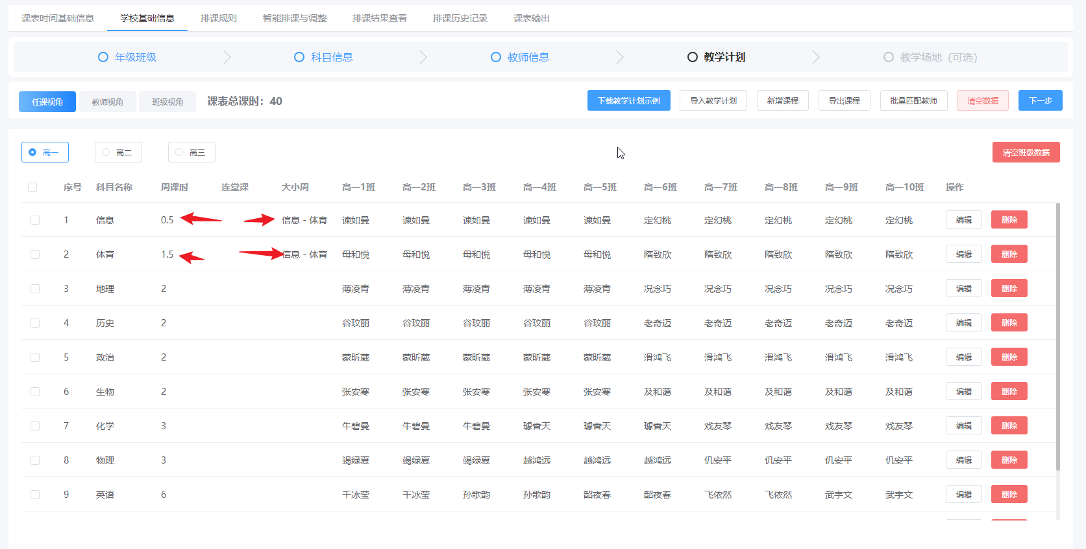
下载教学计划模板
打开编辑页面后如下图，周课时代表该科目1周有几节课，是否安排连堂可为该科目设置连堂课。此时连堂课类型为3，代表有3节连堂课，此时周连堂课有3个选项，2*1代表该科目有1次连续2节的连堂课，下图代表有2次连续2节的连堂课和1次连续3节的连堂课，设置完成点击确定按钮：
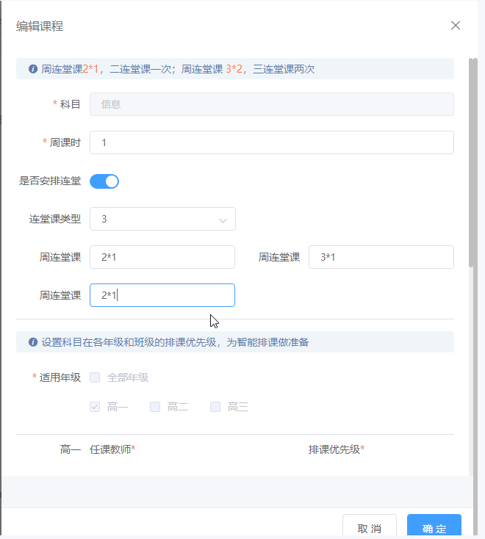

5.5、教学场地(选添)
点击下一步，如果科目上课有用到场地 -> 导入场地：
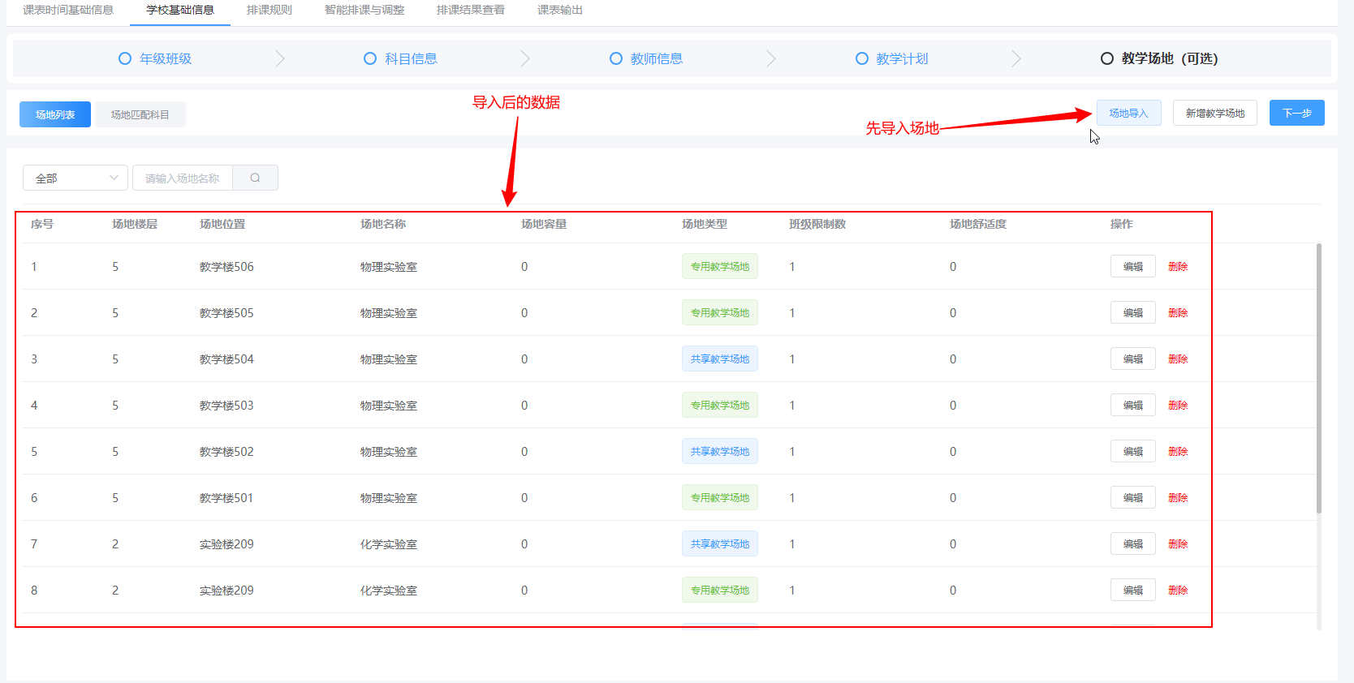

编辑场地的信息，场地容量代表该场地上课能容纳的人数，场地类型分为专用场地和共享场地，专用场地不能多个班一起上课，共享场地可以多个班一起上课。场地舒适度表示这个场地容纳多少人数最合适，排课时会尽量安排合适的人数到这个场地
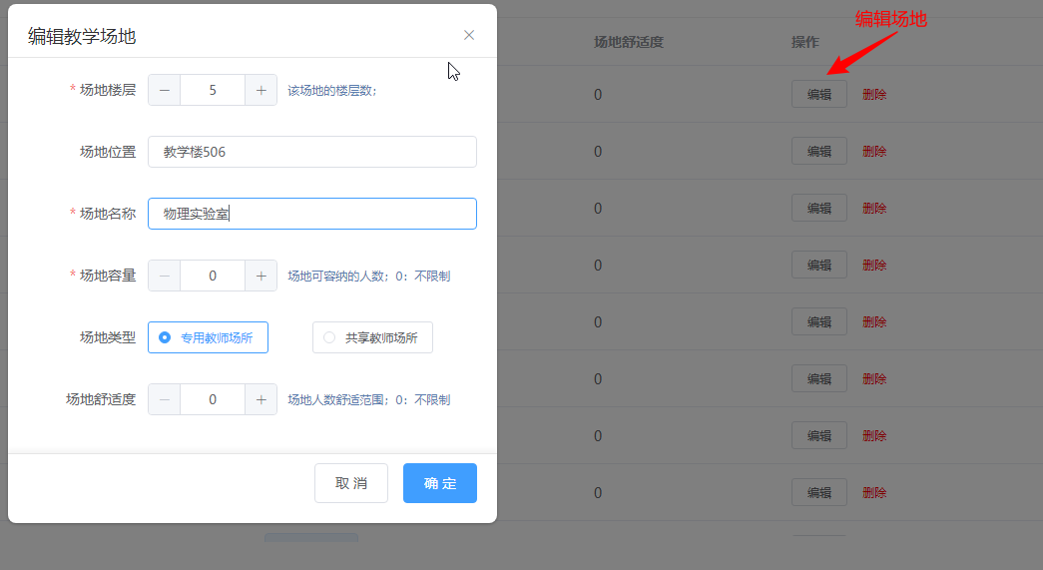

导入场地后，请给对应的科目设置场地信息：如体育课到场地(操场)上课，化学课到化学实验室1026上：
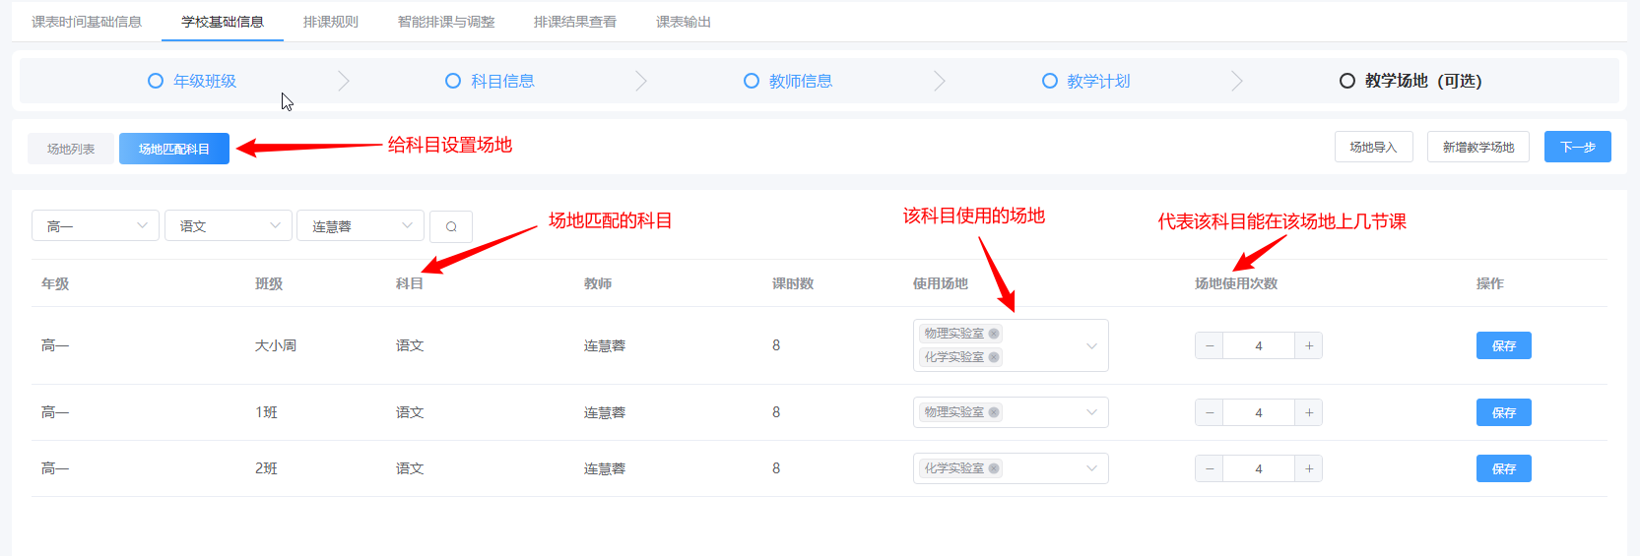

三、排课条件

1、合班课
合班课指的是多个班级在同一节课由同一个教师一起上课。
合班课设置如下：新增合班课，设置合班课的科目、合班课的教师(由哪个教师来上)、合班课的班级、合班课的次数(一起上课的次数)，完成后点击确定即可：
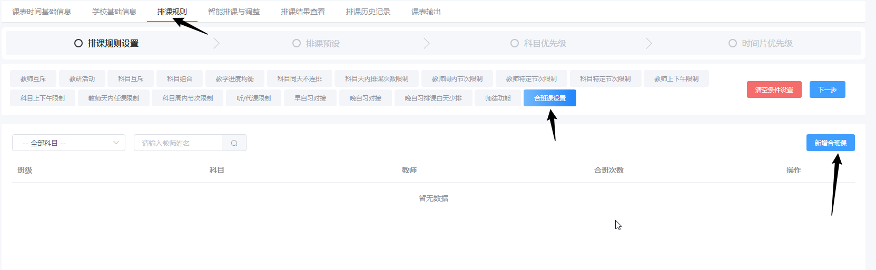

2、师徒功能
师徒功能是指教师之间老带新的模式，设置两位教师的师徒关系，然后设置师傅上课时徒弟来听课的次数，徒弟上课时师傅来检查的次数，促进师徒交流，帮助徒弟进步。
操作流程：
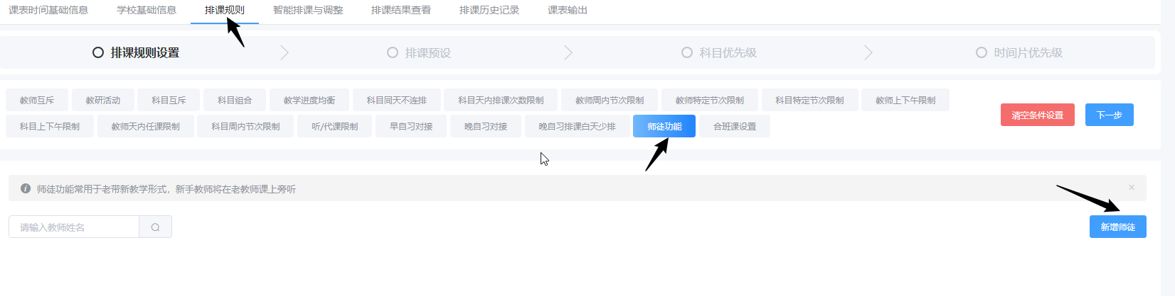

- 指定连堂科目优先上课时间
设置连堂课优先上课时间，该班级对应的连堂课科目会优先排在这里
操作流程：
点击二连堂课和三连堂课标签，设置连堂课。如下图：
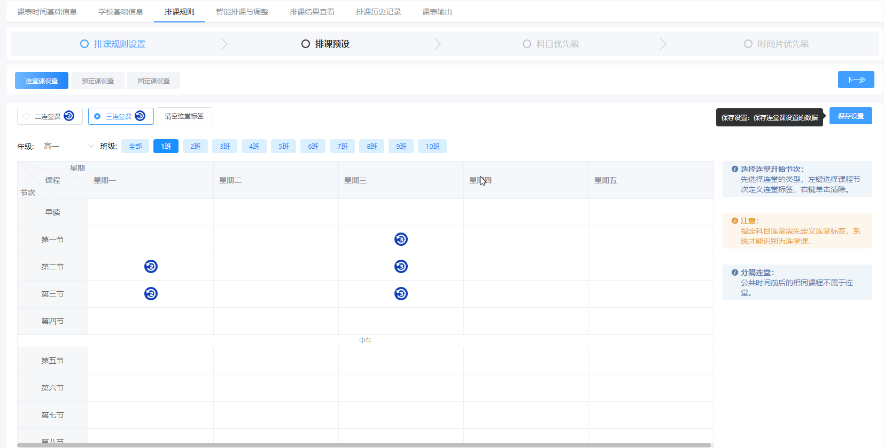

4、固定课
固定课是指定某节课上某个科目。
拖动科目到对应的时间即可设置固定课。
操作流程：
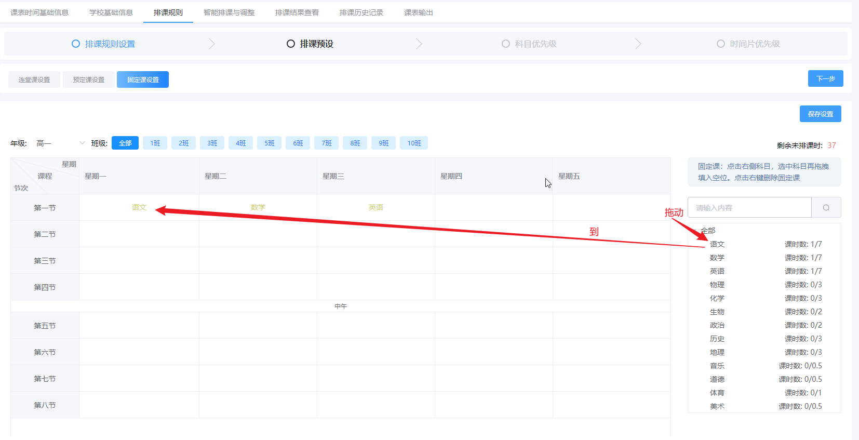

5、科目优先级和时间优先级
科目优先级，顾名思义就是优先排课的科目，一般配合时间优先级一起使用，科目优先级可以让需要先上课的科目先排课，时间优先级可以让科目优先排到设定的节次上。应用场景：一般语文数学英语都在前三节上课，那么可以让语文数学英语优先排课，如下图1，语数英的优先级设置为高，再把前三节时间的优先级设置好，如下图2(图2是设置了前4节)，这样语数英就一定会排到前三节(除非你设置的时间优先级不够，假如语数英每周各6节课，共18节，而前三节x一周5天 = 15节，那么就会有3节课不在前三节)。一般科目优先级和时间优先级配合固定课、连堂课、固定连堂课制作一份合理的课表。

操作流程：
设置语文数学英语优先排课
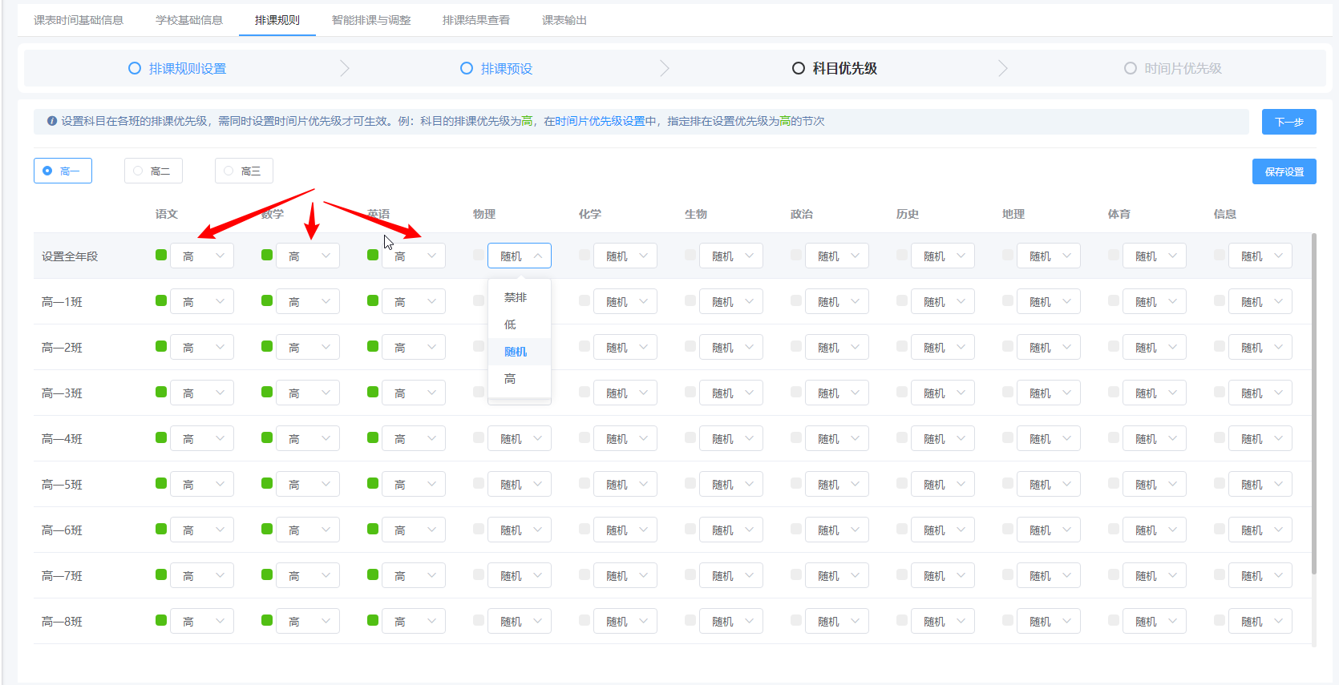
设置前四节课优先排课
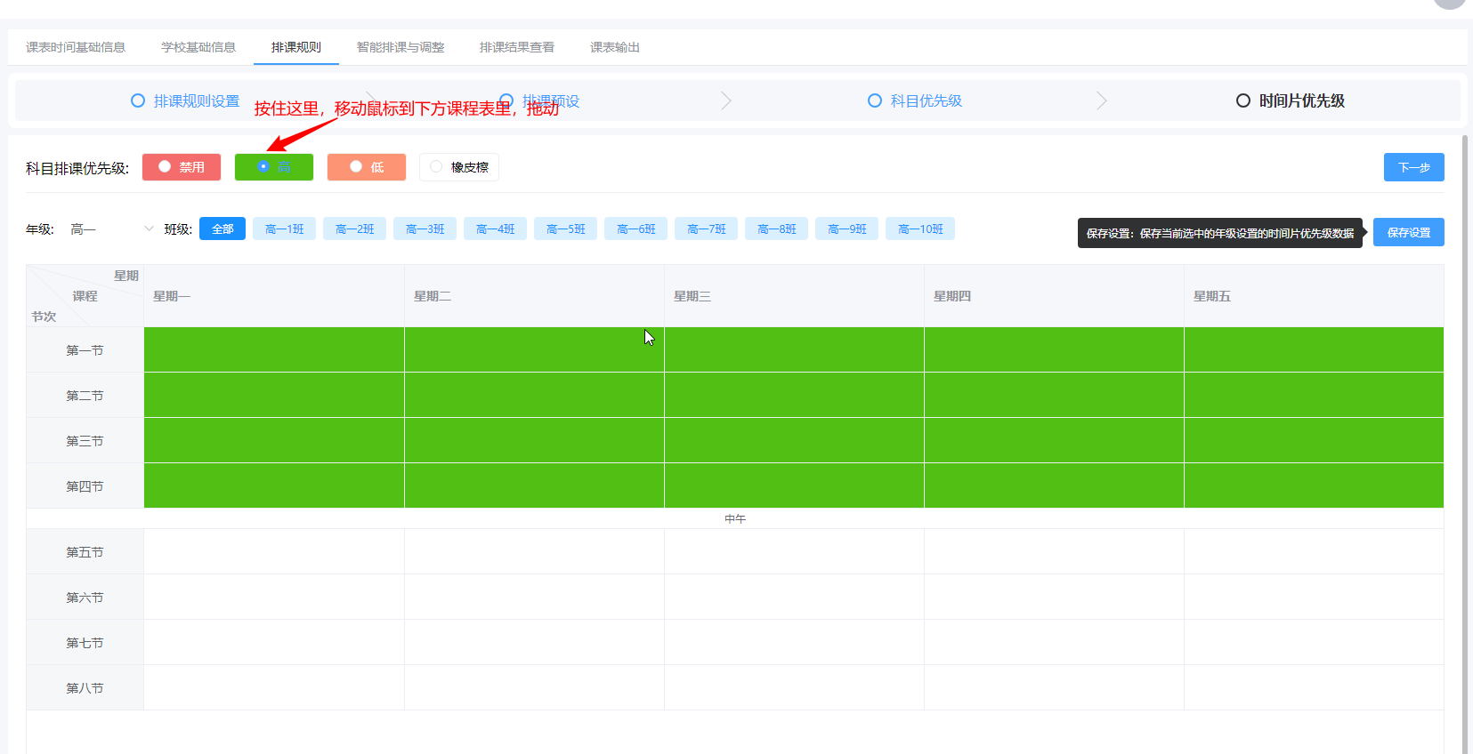

6、教师互斥
教师互斥指的是在指定的时间范围内，教师不会一起上课。例如：教师一和教师二在星期一所有节课互斥，那么教师一在星期一有课时，教师二不会在星期一上课。
操作流程：
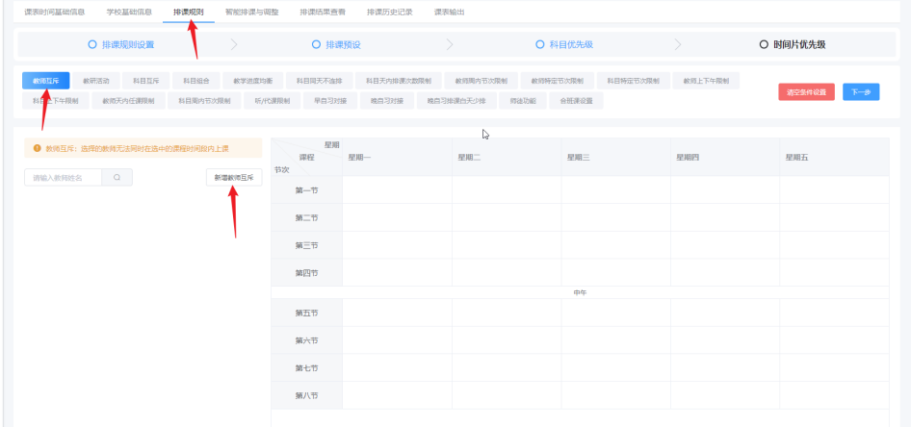
1、设置互斥教师
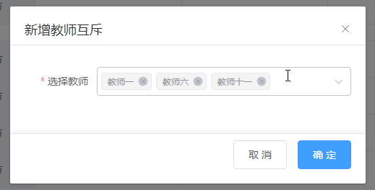
2、设置互斥时间
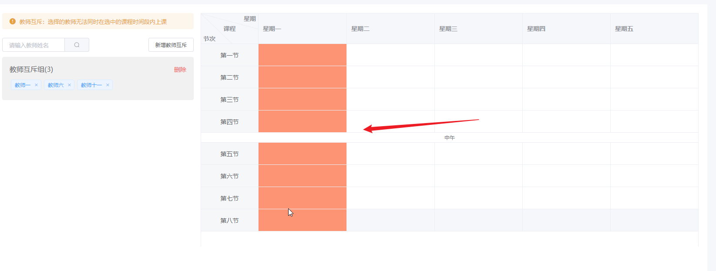

7、教研组
教研组指组内的成员在某些时间开展教研活动，不上课。
操作流程：
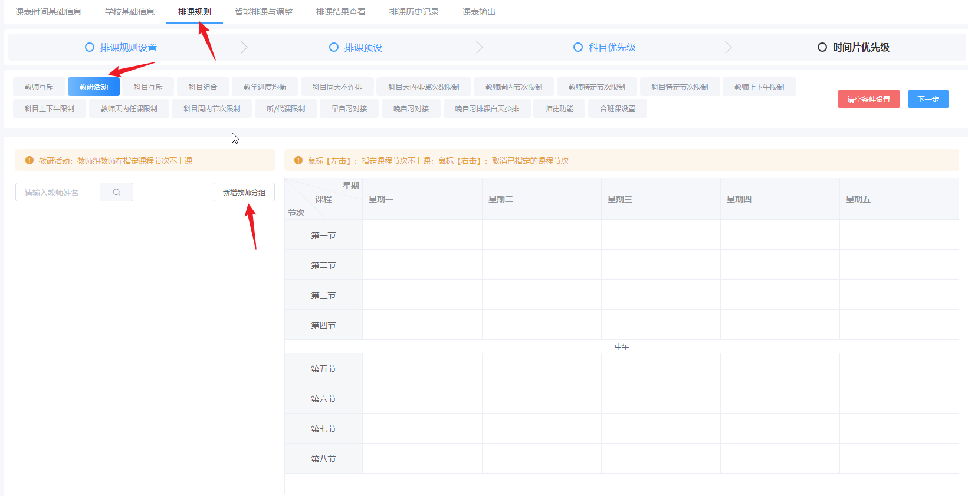
- 添加教研组教师
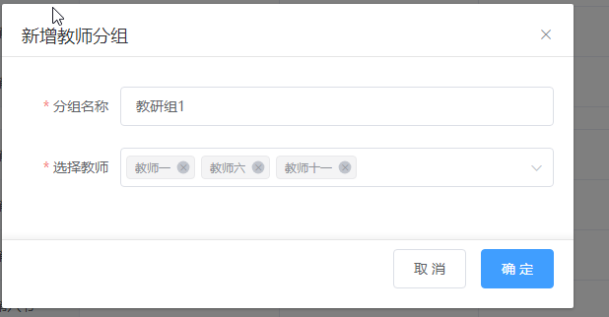
- 设置教研时间
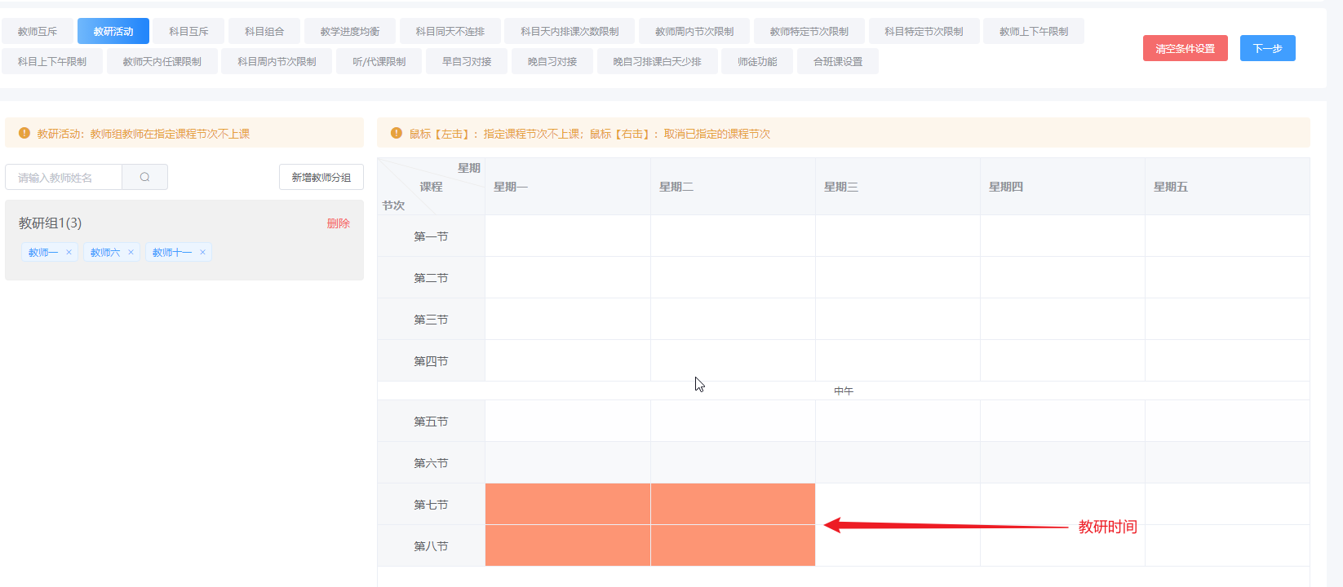

8、科目互斥
科目互斥顾名思义就是多个科目之间的互斥关系，例如语文和数学英语互斥，互斥的生效模式有两种，全局生效和班级生效。全局生效即所有班级间天内科目都互斥，例如：1班星期一第一节语文课，那么其他班级的星期一就不会出现数学和英语课；班级生效即班级间天内科目都互斥，例如：1班星期一第一节是语文课，那么当天不会再出现数学和英语课。
操作流程：
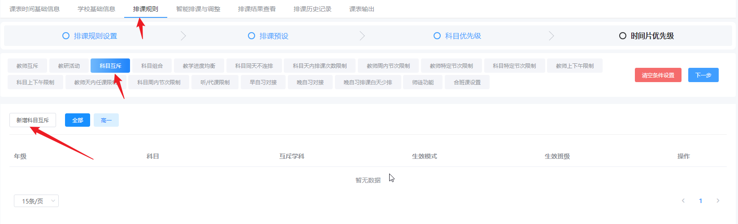
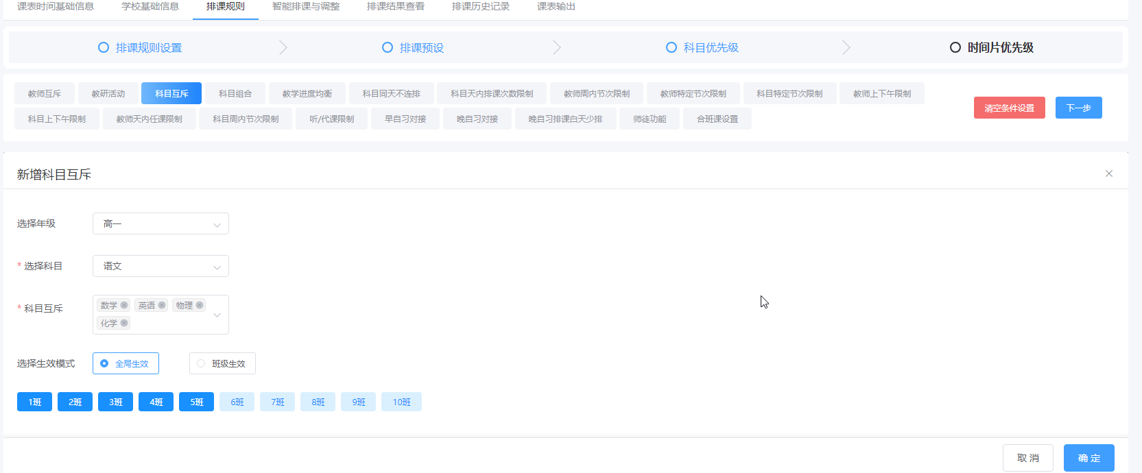

9、教师周内节次限制
教师周内节次限制即限制教师在某节课的上课次数，例如：限制教师一在第1节最多上1节课，在第2节最多上2节课，第3节最多上3节课，该功能对教师的跨年级上课同样生效。
操作流程：
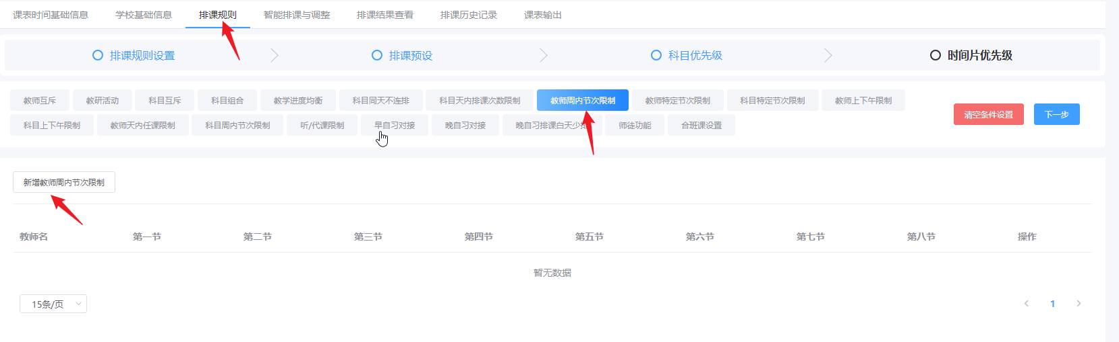
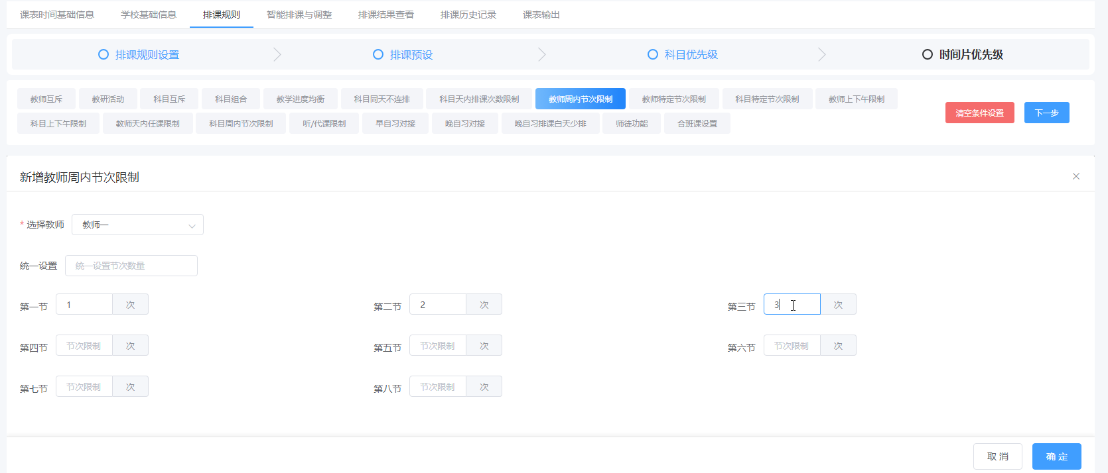

10、教师上下午限制
教师上下午限制是限制教师在上午和下午的上课次数，例如限制教师一在上午最多上2节课，下午最多上3节课。
操作流程：
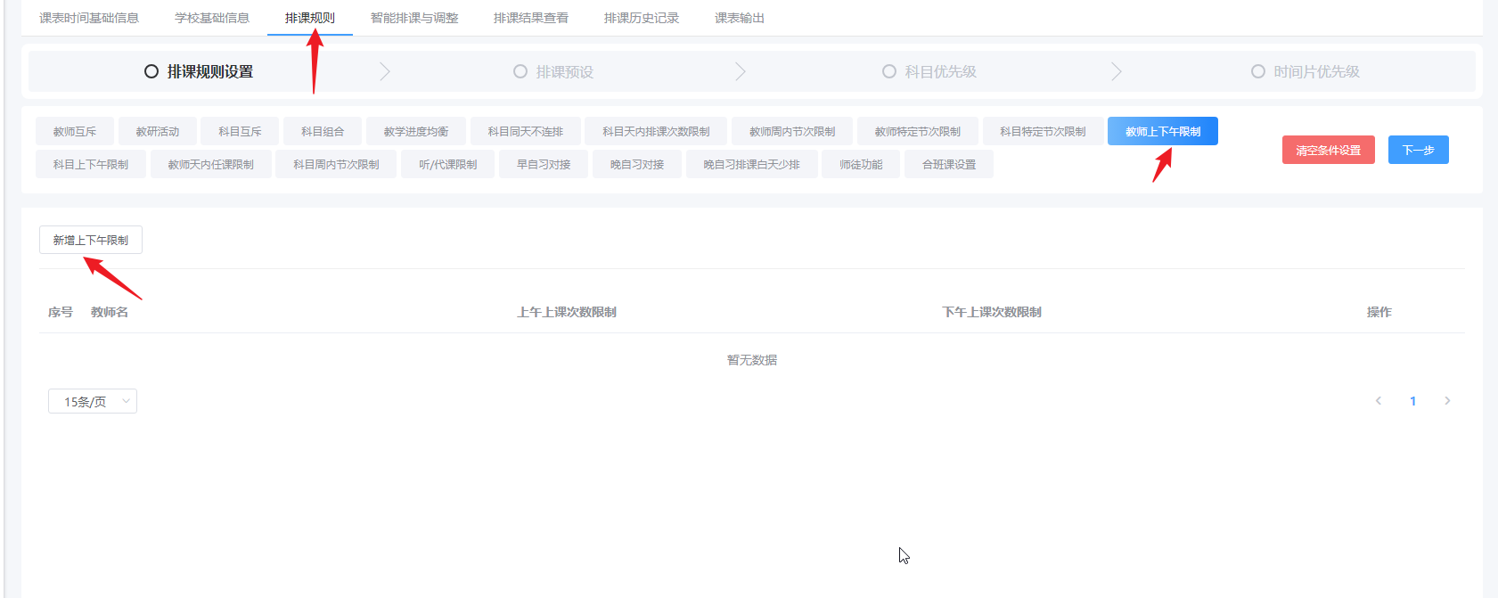
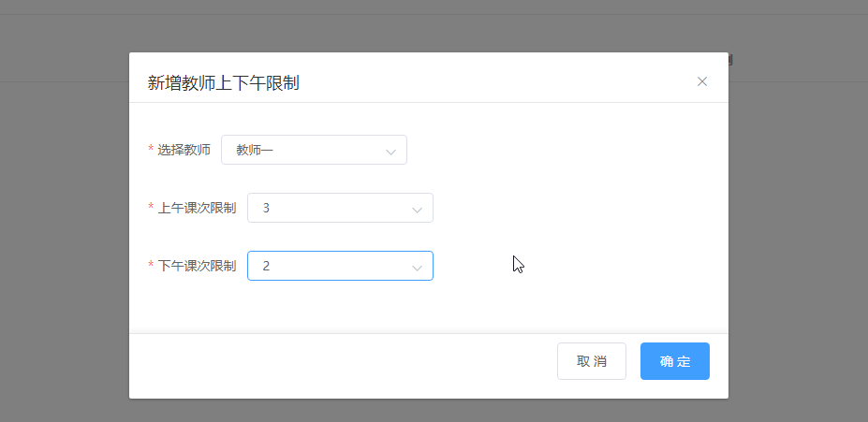

11、科目同天不连排
在课程安排上，同一天的课程中相同科目的课程不应该安排在相邻的时间段。该功能针对课时较少的科目，防止科目在几天或相邻几天内排完。（注：该功能只生效于课时小于上课天数科目）
操作流程：
1、
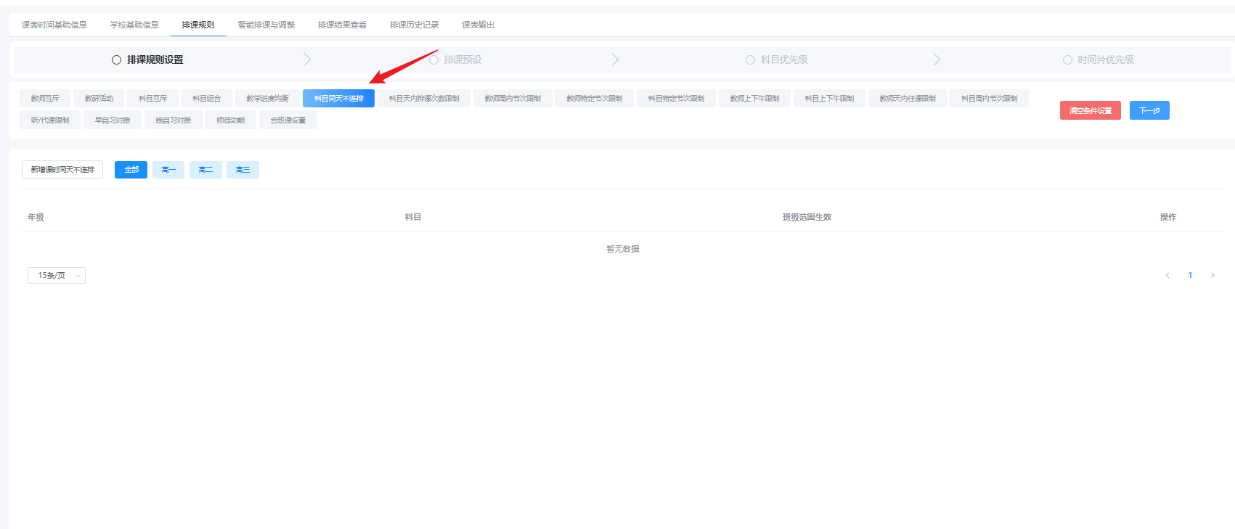
2、选择科目与生效班级
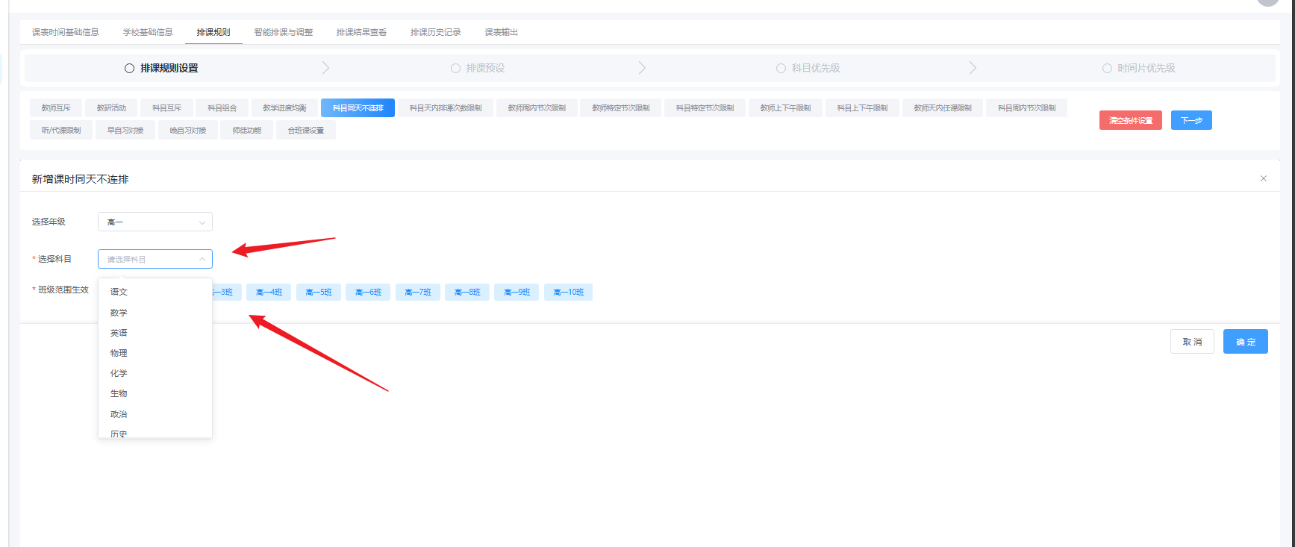

12、科目上下午限制
科目上下午限制是限制科目在上午和下午的上课次数，例如限制语文在上午最多上2节课，下午最多上1节课。
操作流程：
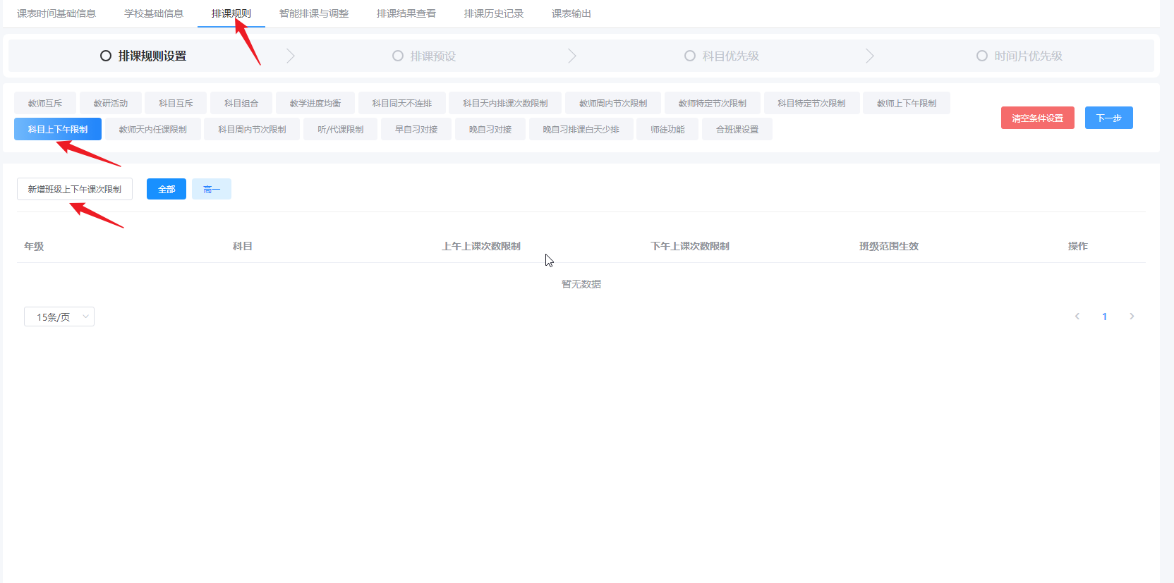
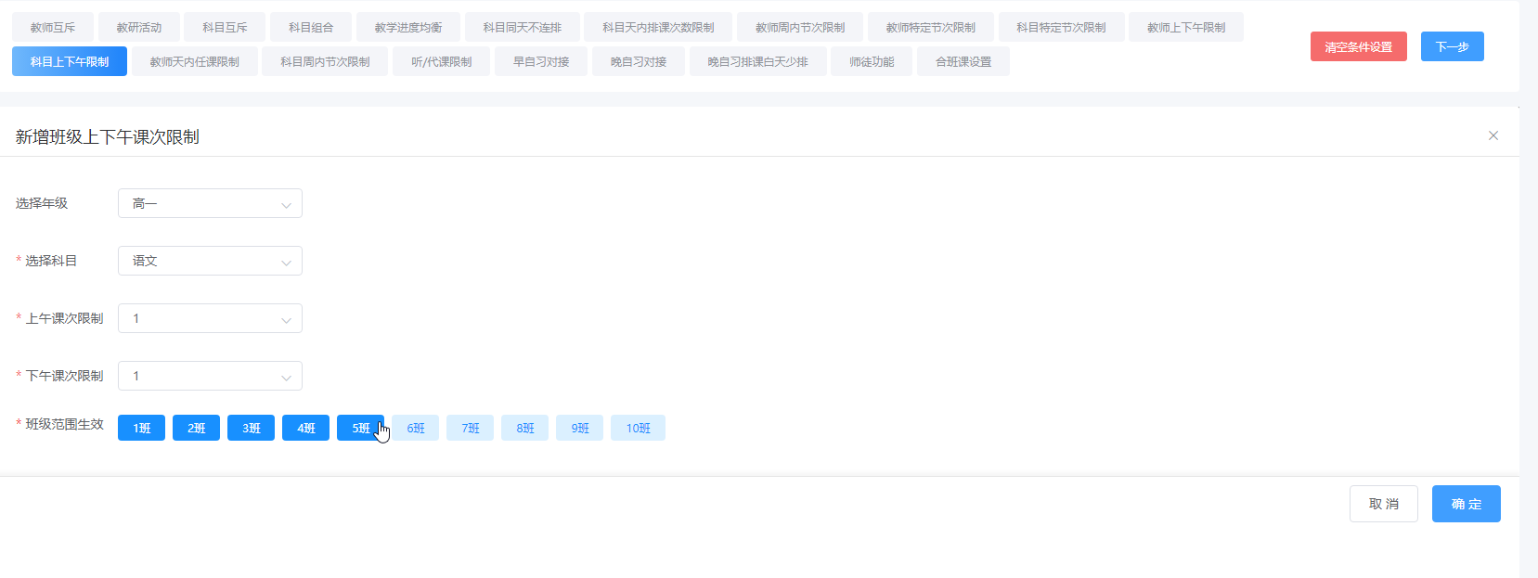

13、科目隔天上课
科目隔天上课适用于小课时科目，它可以让该科目以一个指定的时间间隔进行上课，该时间间隔为上课天数 / 该科目课时数，例如，化学一周3节课，一周5天，则化学的上课间隔为5 / 3 = 1.6666，向下取整为1天，即化学隔1天上课。
功能开启方法：如下图，点击开启隔天排课功能按钮即可开启该功能。
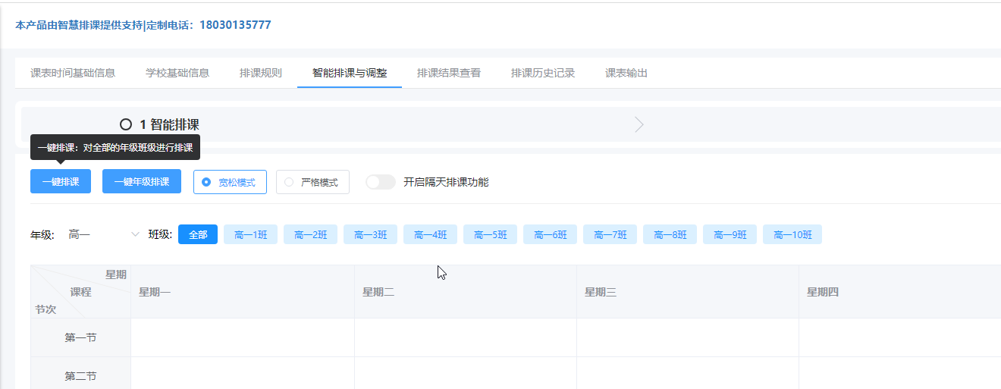

14、科目周内节次限制
科目周内节次限制即限制班级内的科目在某节课的上课次数，例如：限制语文在高一1班的第1节最多上2节课，在第2节最多上1节课，第3节最多上1节课。
操作流程：
1、
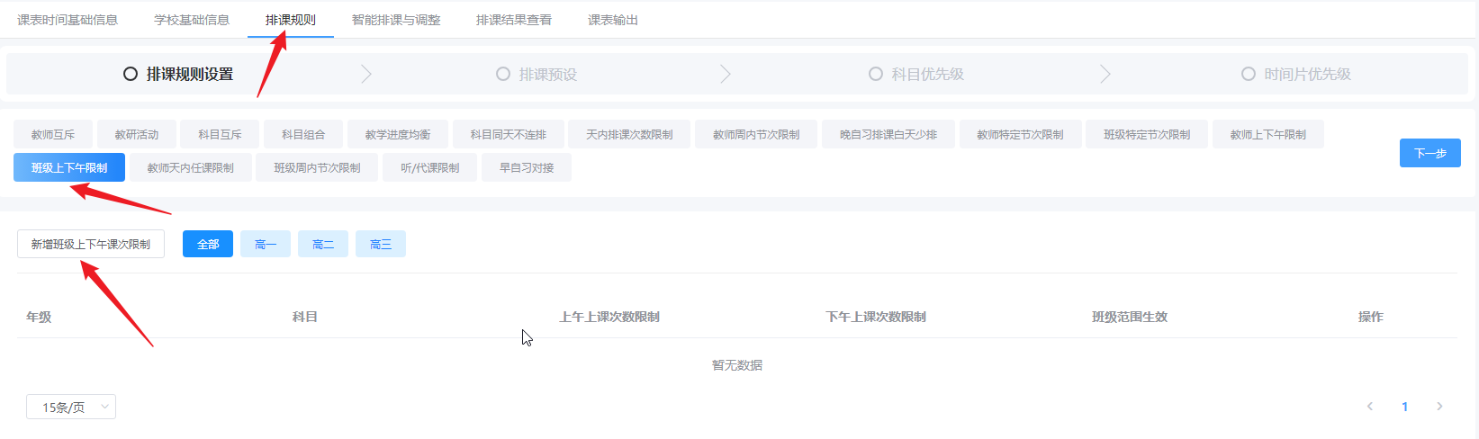

2、
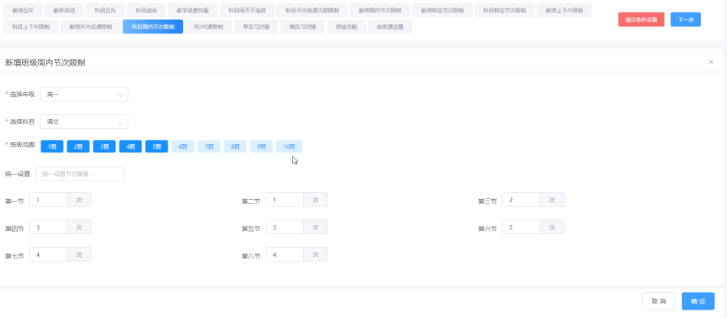

15、绑定课
绑定课即主科会和绑定的副科(最多支持一个主科目绑定两个副科目)中的一节连续上课，如语文绑定数学和英语，如果英语或数学拍在周一第2节，则语文会排在周一第3节或第1节；如果周2第3节是语文，则第4节会是数学或英语。
操作流程：
1、
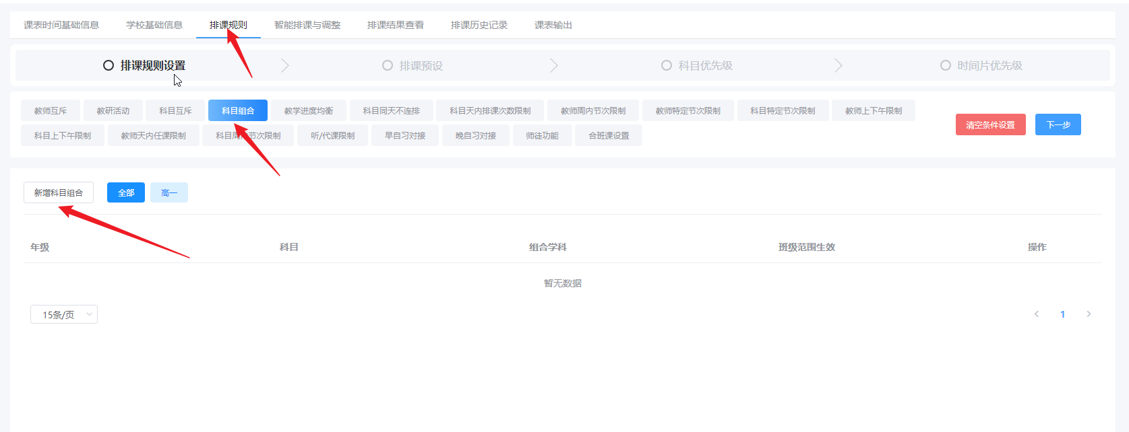
2、
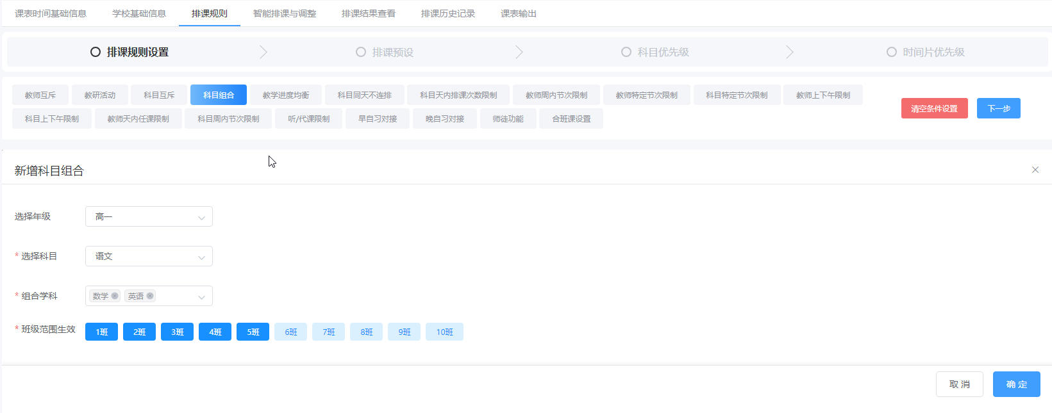

16、早自习对接
早自习对接功能是设置班级早自习科目与第一节课相连，例如2班的早自习是英语，则2班第一节尽量是英语课(如果被固定课科目所占)，则会提示冲突。
操作流程：
1、开启早自习
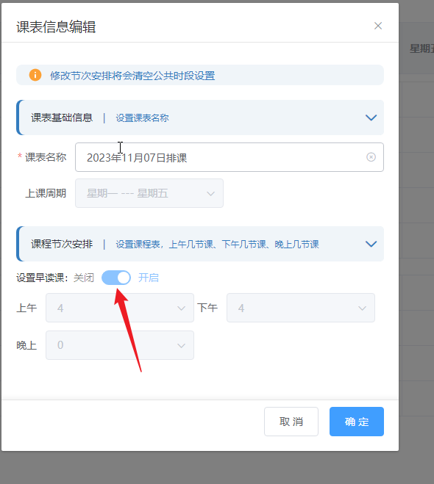
2、
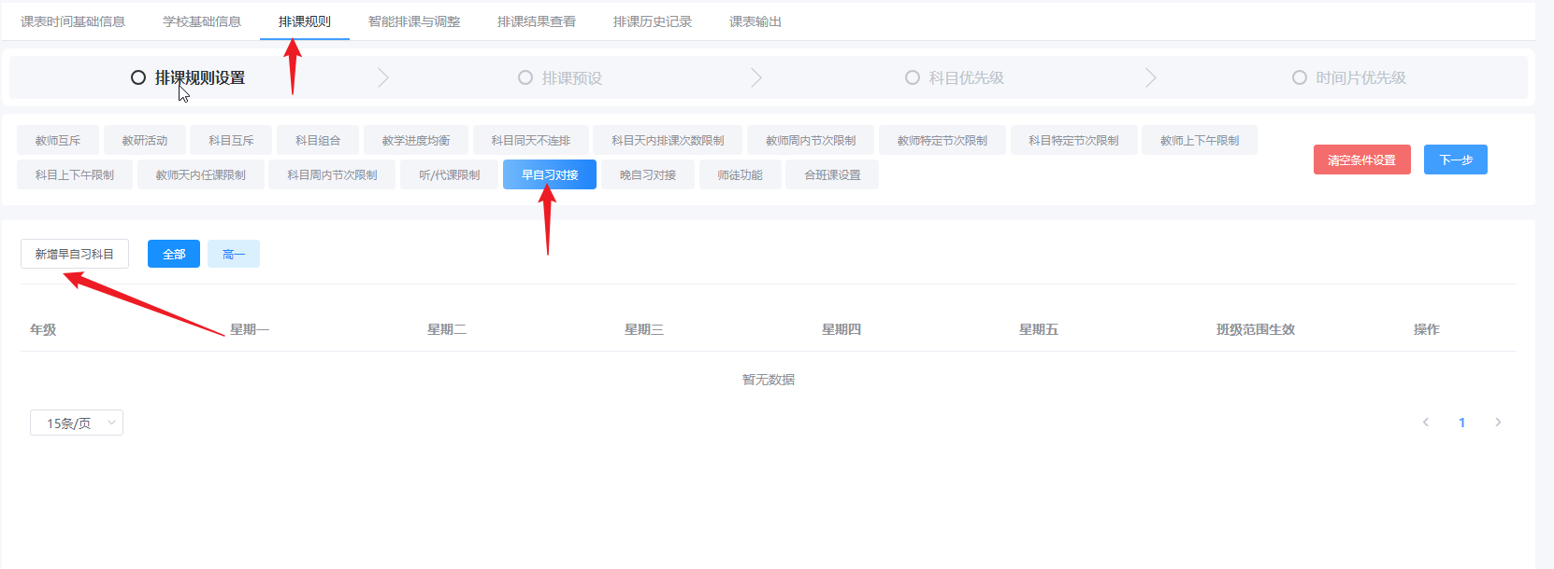
3、
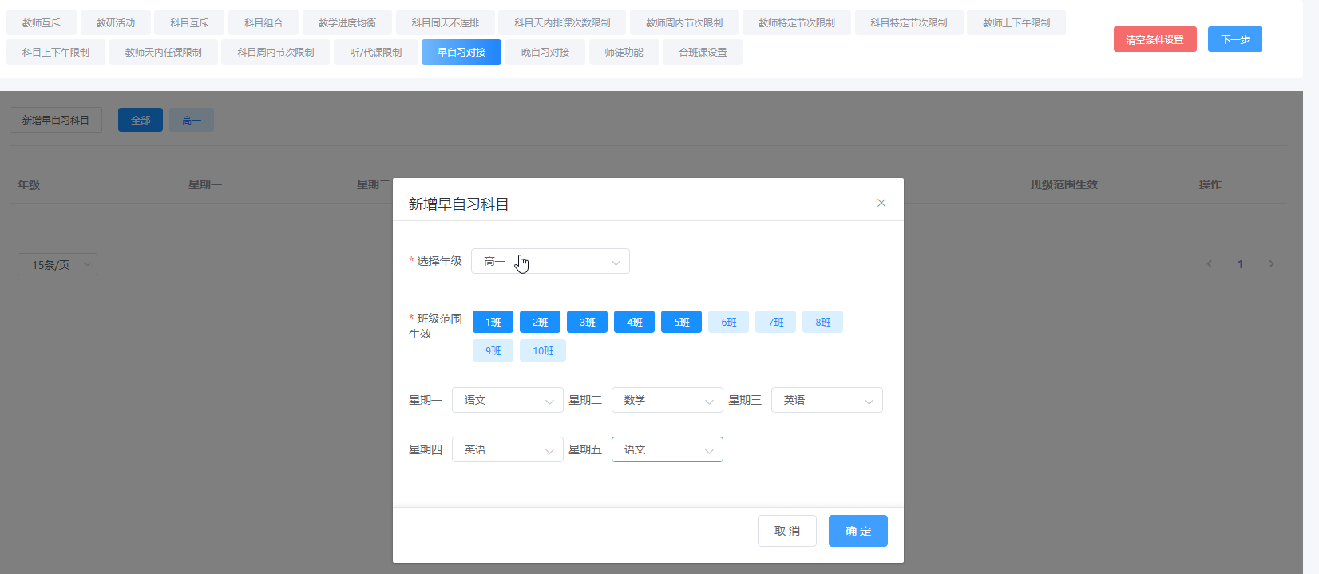

17、晚自习和晚自习白天少排功能(2个功能)
当设置晚自习时，白天科目会进行所有晚自习科目的排课限制，例如，晚自习上语文、数学课，则语文数学白天的上课次数可以进行限制，如只能上2节语文和1节数学。
操作流程：
1、先设置晚上上几节晚自习
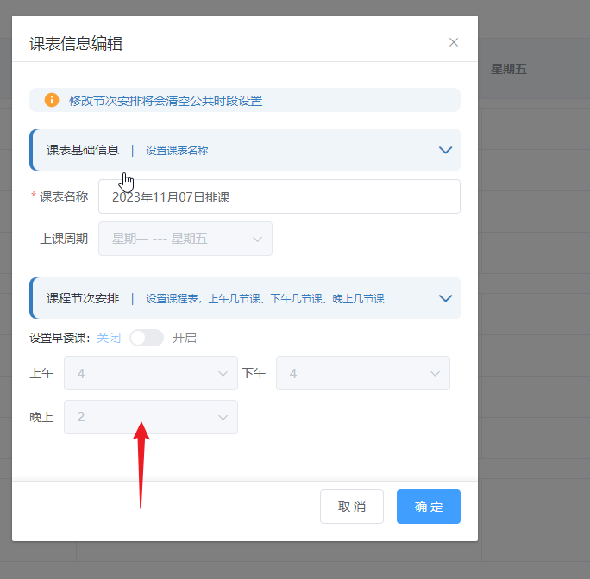
2、添加晚班级的晚自习(每个班级可能不一样)
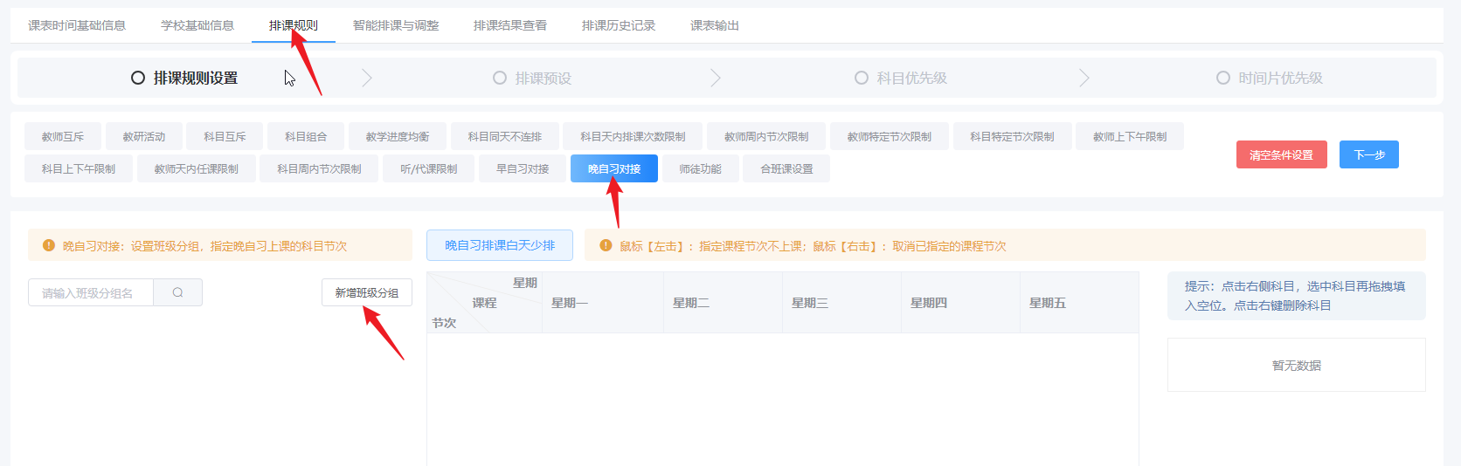
3、1班-5班的晚自习设置如下
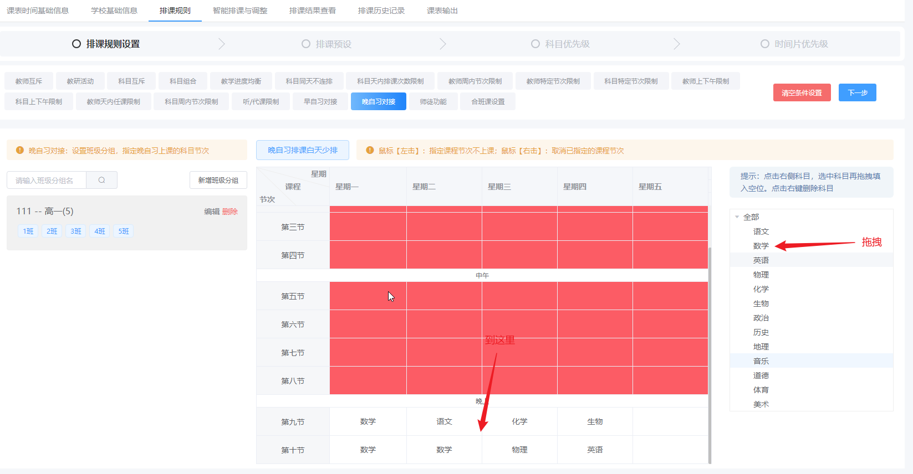
4上面的晚自习设置完成后，就可以设置晚自习白天少排功能了(这是另一个功能，请对照晚自习)
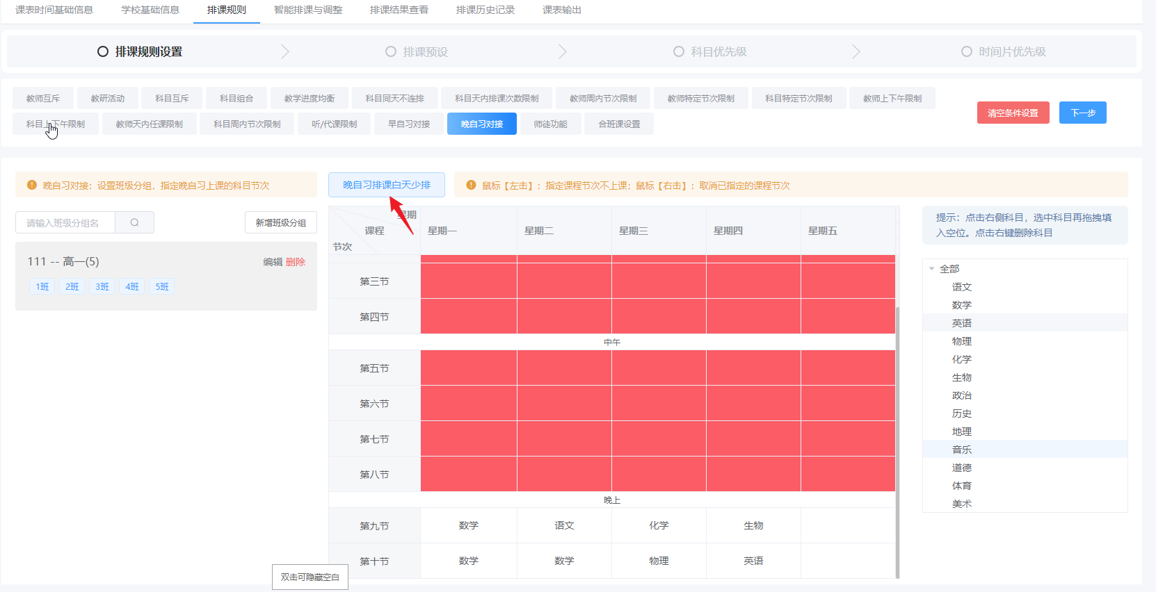
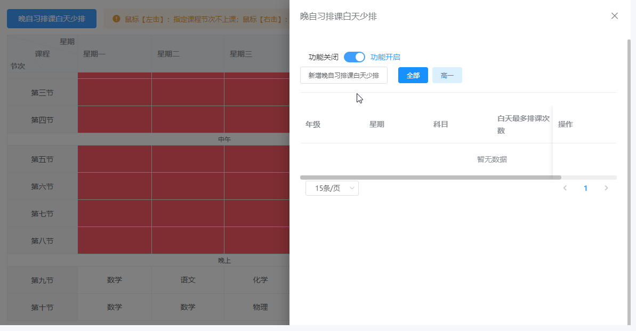

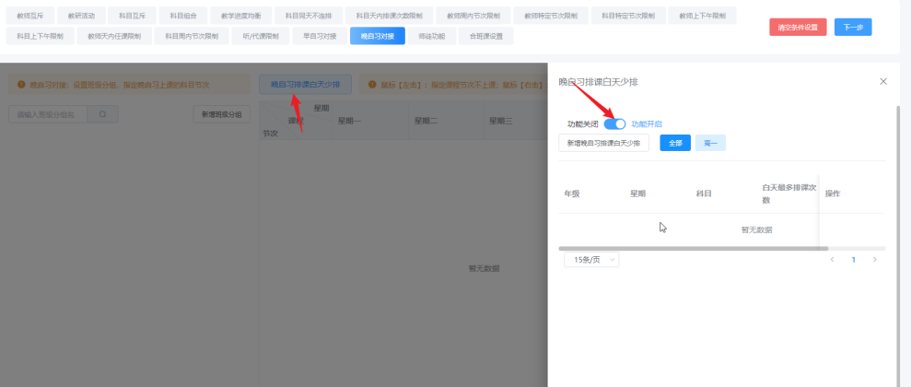
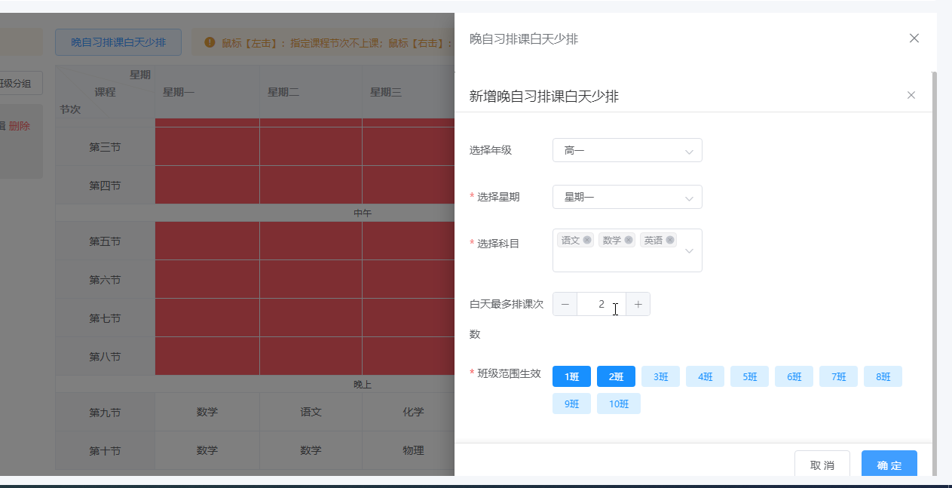

18、预排课
与固定课类似，当设置科目预排课后，设置预排课的科目会优先把这些科目排入对应的时间片，但可能被交换。
操作流程：
- 预排课请在如下界面设置，通过拖拽科目到对应节次进行设置：
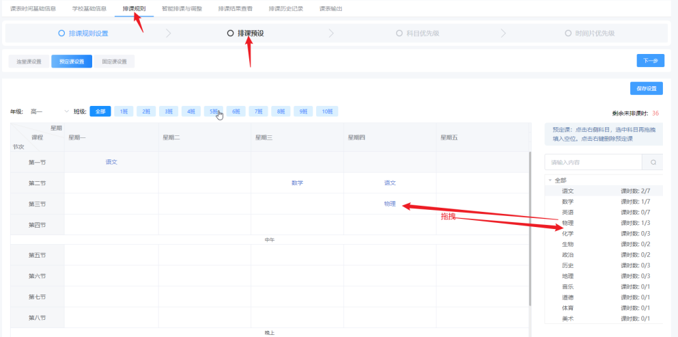

19、教师特定节次限制
设置教师在指定节次的上课次数，例如，某语文教师a，设置在第一节上课的次数为2，那么在本周，a教师只能在这周的第一节上两次课。
操作流程：
1、
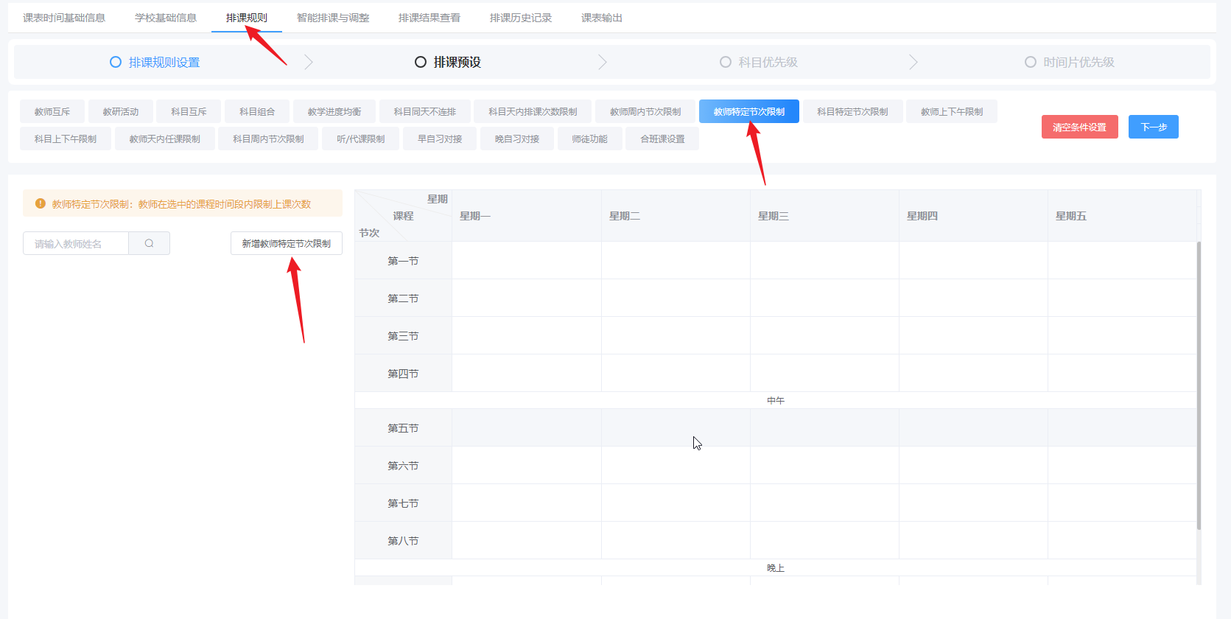
2、
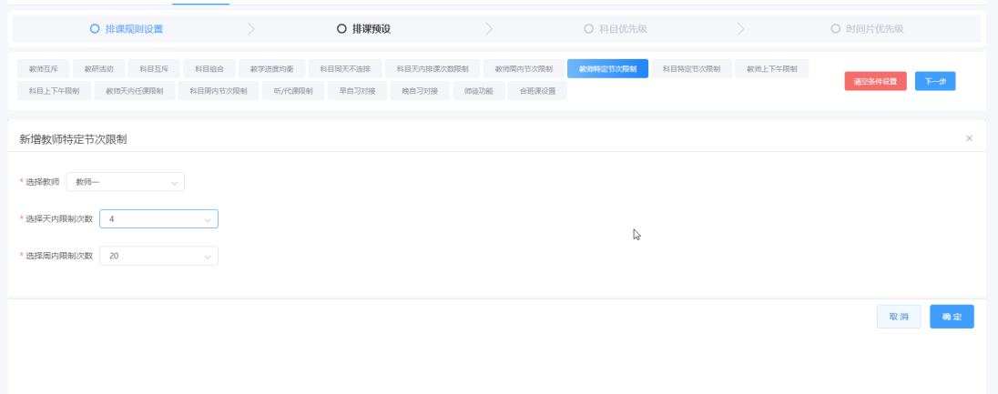

20、科目特定节次限制
与教师特定节次限制相仿，设置科目在指定节次的排课次数。
操作流程：
1、
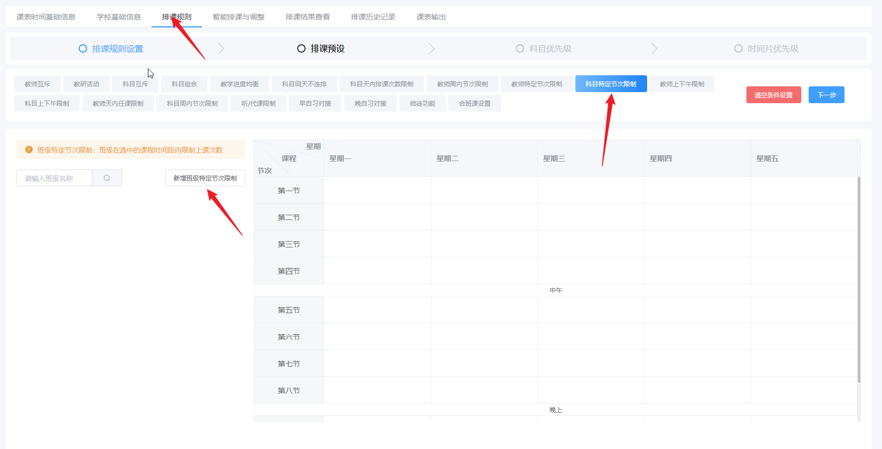

2、

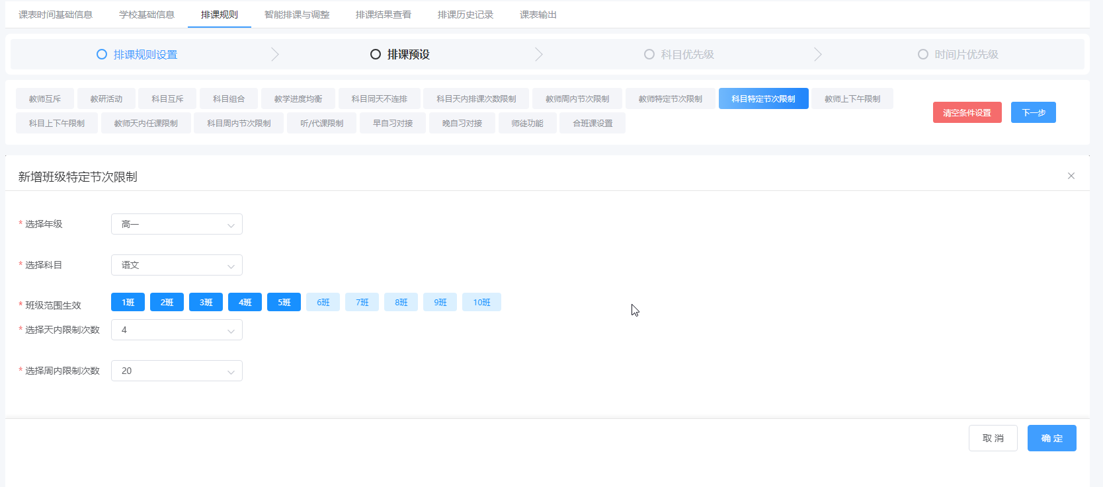
3、右边时间列表选中的红色方块表示天内要限制的节次，只有对应科目排到这些时间才会算入限制次数
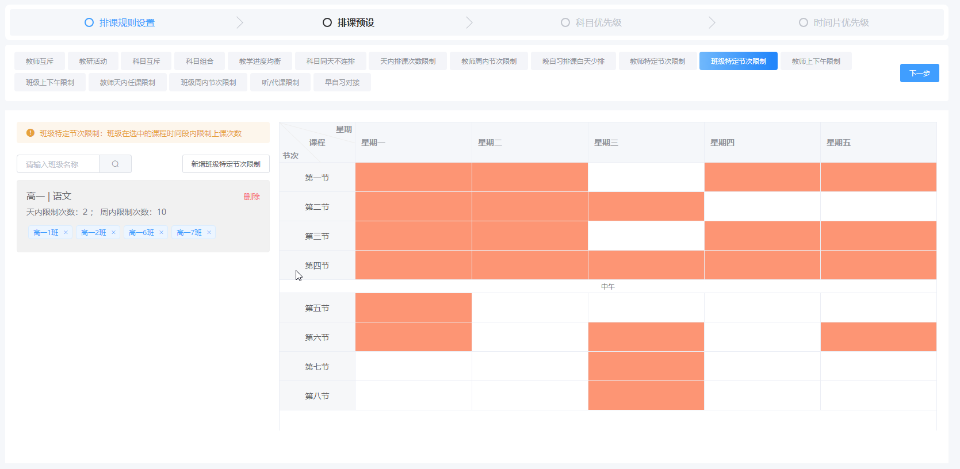

21、科目天内排课次数限制
设置科目在一天内的排课次数限制，例如，音乐课最多在星期三有一节。
操作流程：
1、先选中对应的选项卡：
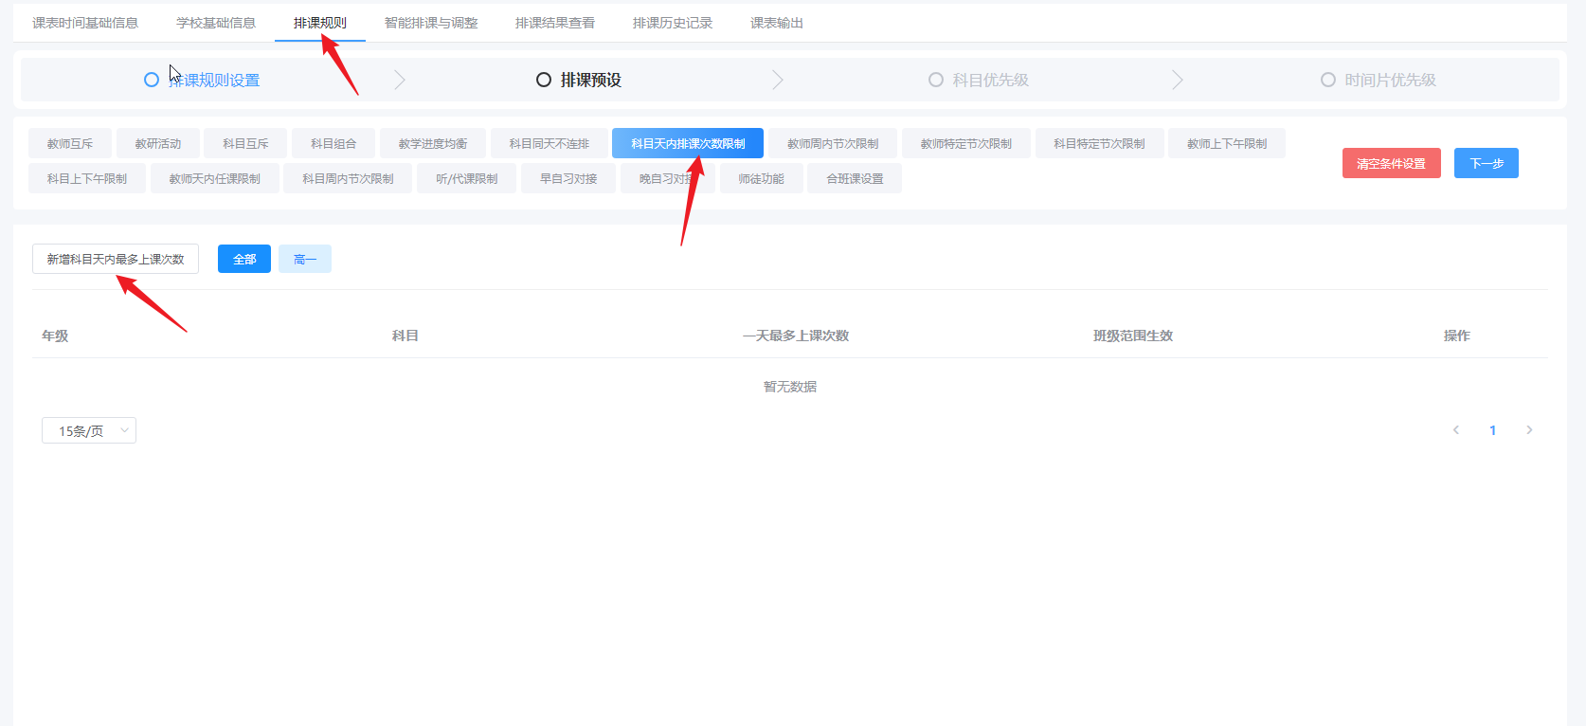
- 再按下图进行操作：
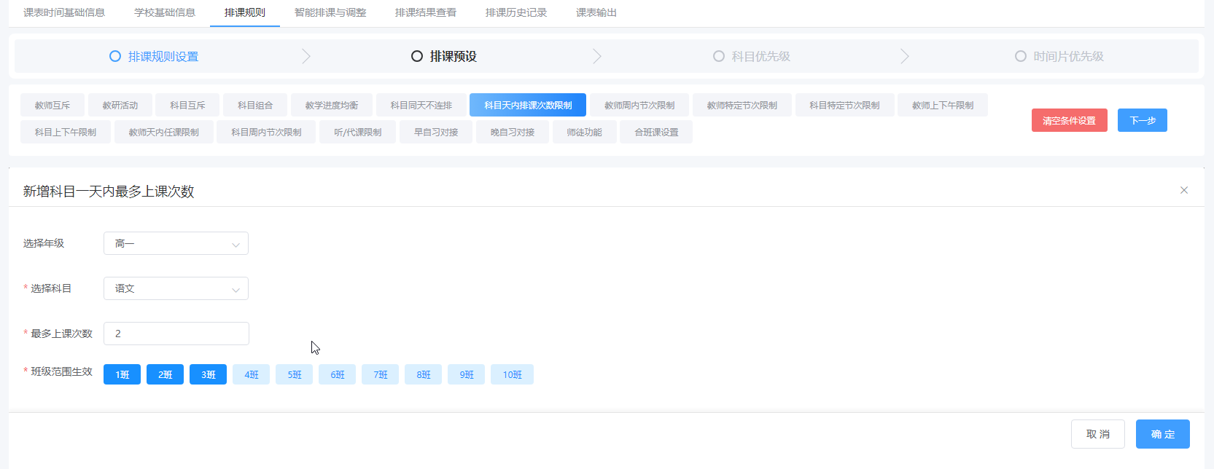

22、教师日任课限制
与科目天内排课次数限制相仿，限制某教师在一天内最多上多少节课。
操作流程：
1、
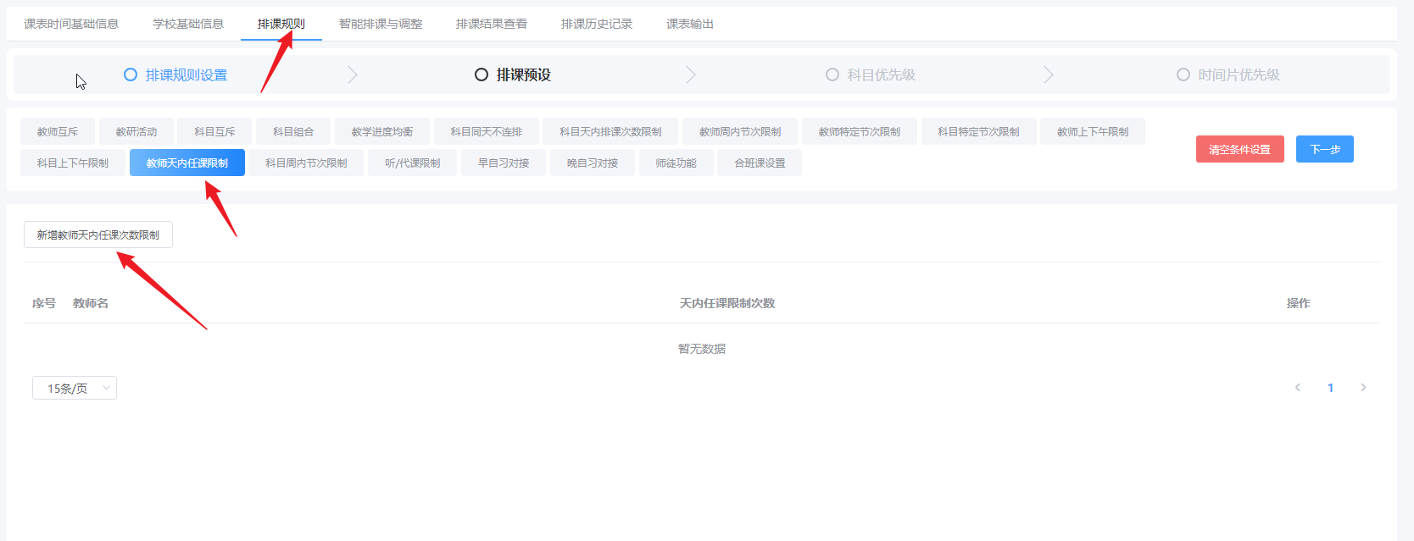
2、
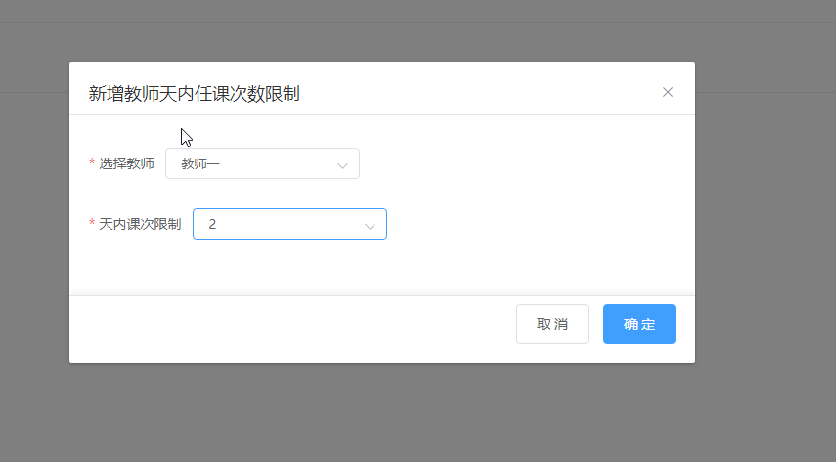

23、听/代课限制
设置同时上课的同学科教师的人数，为了防止教师因为自身因素请假而导致对应班级没有上该科目的教师，预留一些教师替补。例如，某年级语文教师有10人，设置同时上课的语文教师为8人，则还有2人可以用于应急情况代课。
操作流程：
1、
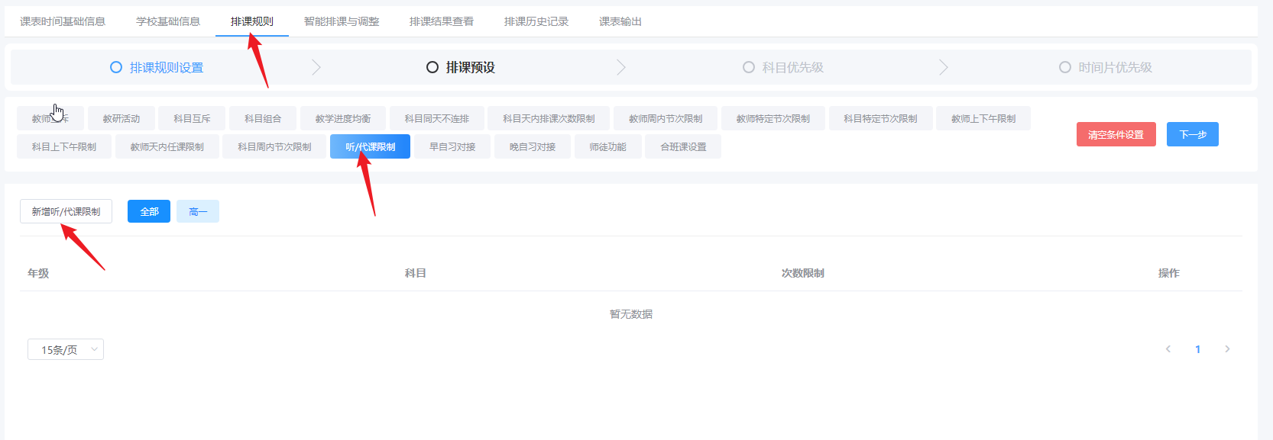
2、
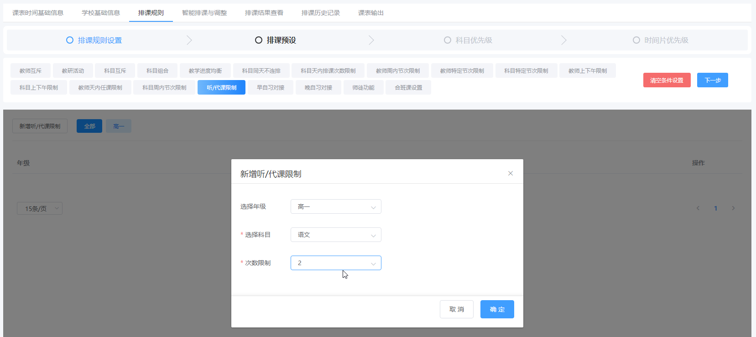

24、教学进度均衡
只针对连堂课，当班级有两次以上连堂课时，这两次连堂课不能连续两天上完，中间需要有时间间隔，防止该科目在短时间内上完而导致后续时间无课。
操作流程：
1、
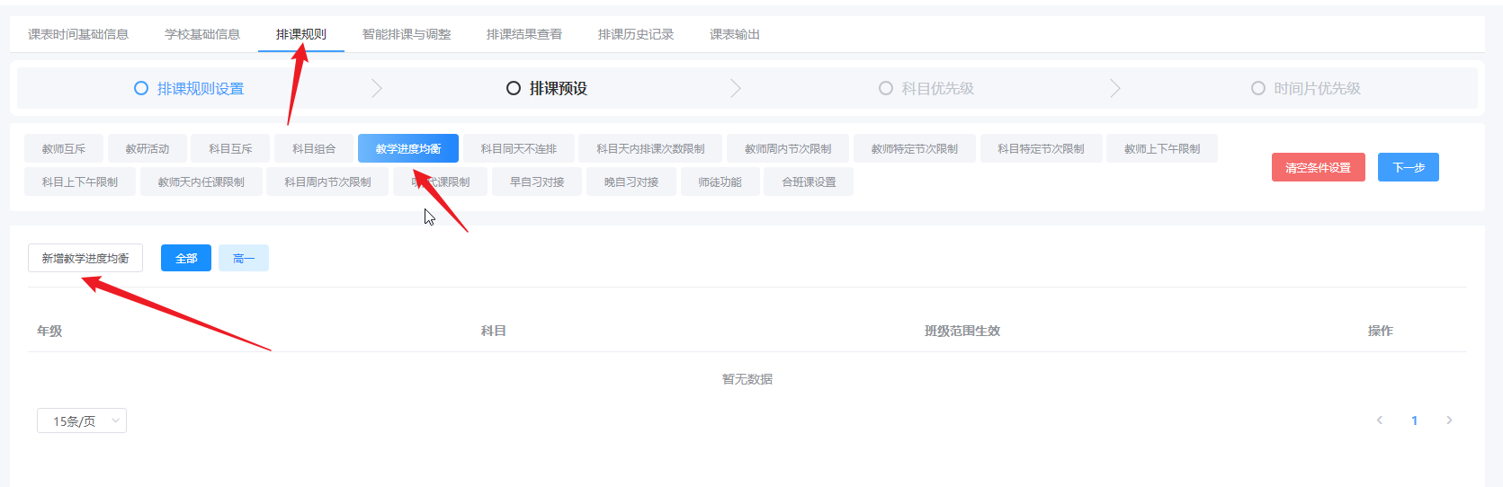
2、
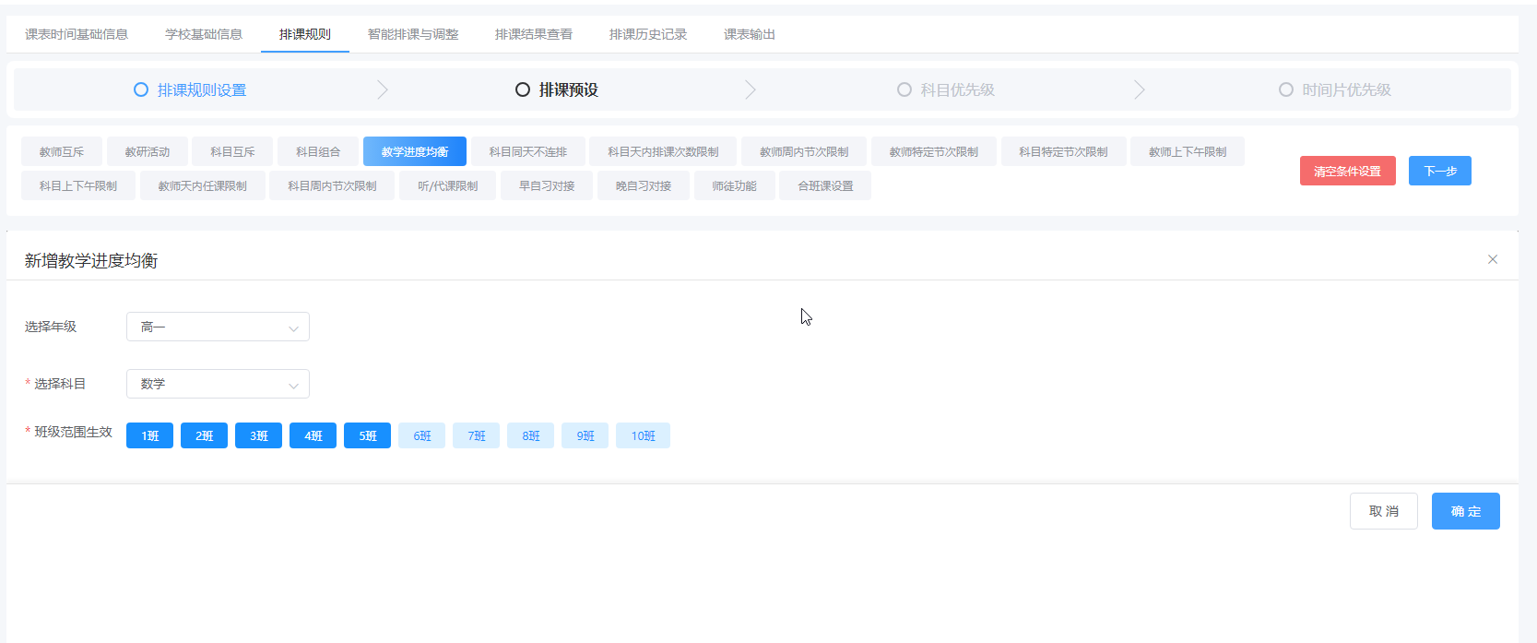

四、排课及排课结果的保存与调整

1、排课
如果不想设置任何条件直接排课，可以直接选择排课，如下图，一键排课是排所有年级的课，一键年级排课是排当前选中年级的课，宽松模式和严格模式设置是与科目交换有关，下图选中的年级的高一：
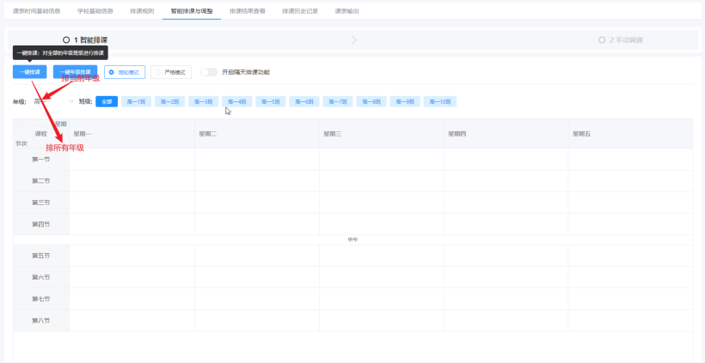
排课结果如下：
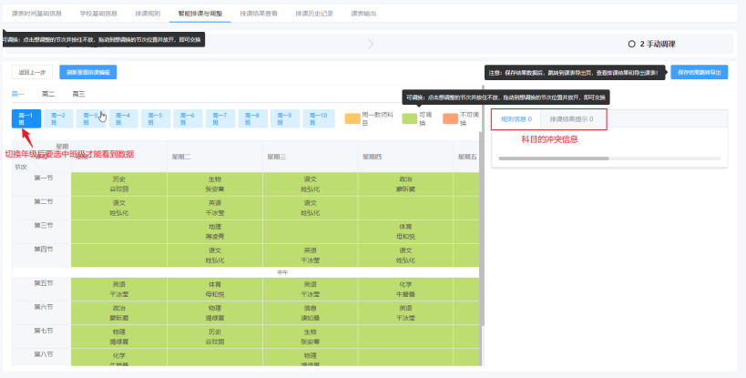

2、排课结果冲突处理
如上图，排课结果出现了冲突(正常排课不会有冲突，可能是设置了太多条件或者设置了固定课(一个教师教多个班级的相同科目，比如教1班2班的语文，如果设置了语文这两个班级相同上课时间的固定课，那就一定冲突了)，课程名标红表示这个时间的科目与其他班级的或本班级的科目有冲突，可以在下方的规则信息中查看班级的冲突信息，下面演示固定课冲突的情况：
通过计划表可以看到姓宏化教师教高一1班和高一2班的语文
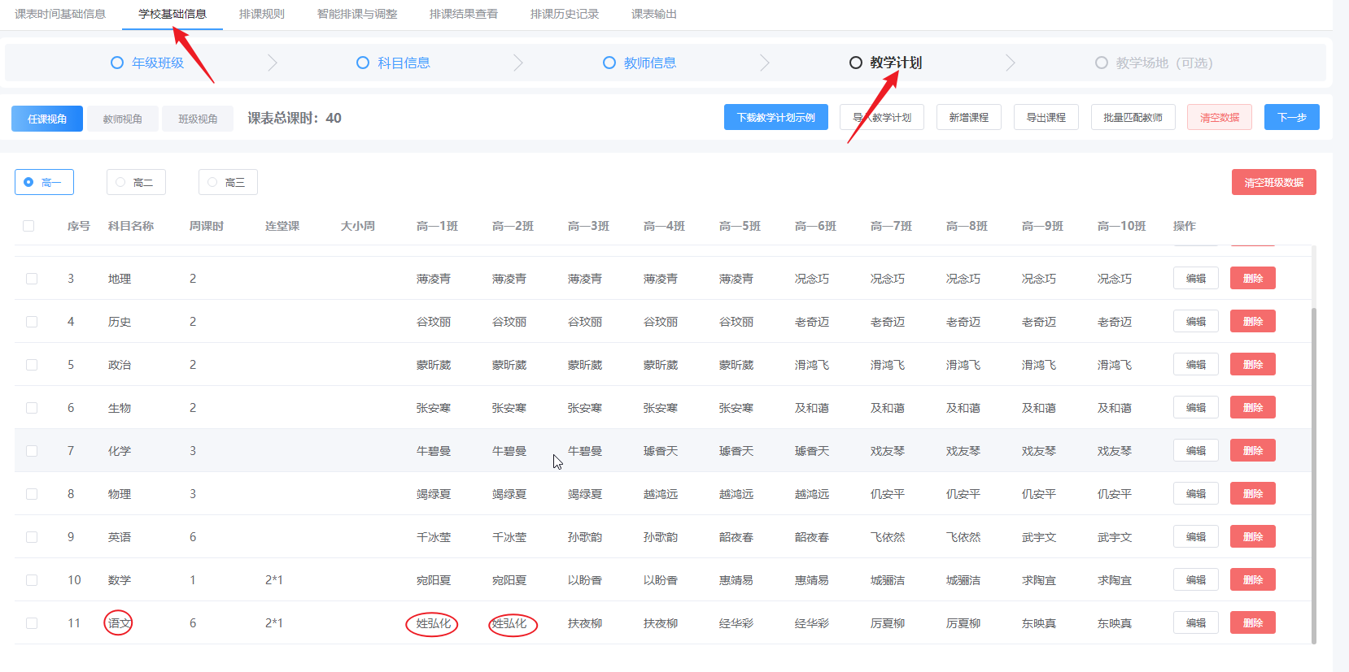
设置1班和2班的第一节课为语文固定课(记得保存)，制造冲突情况：
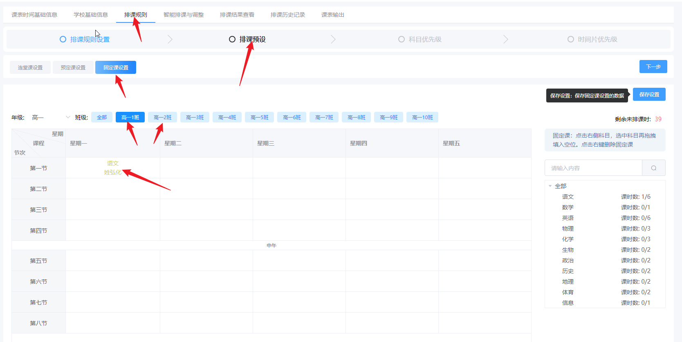
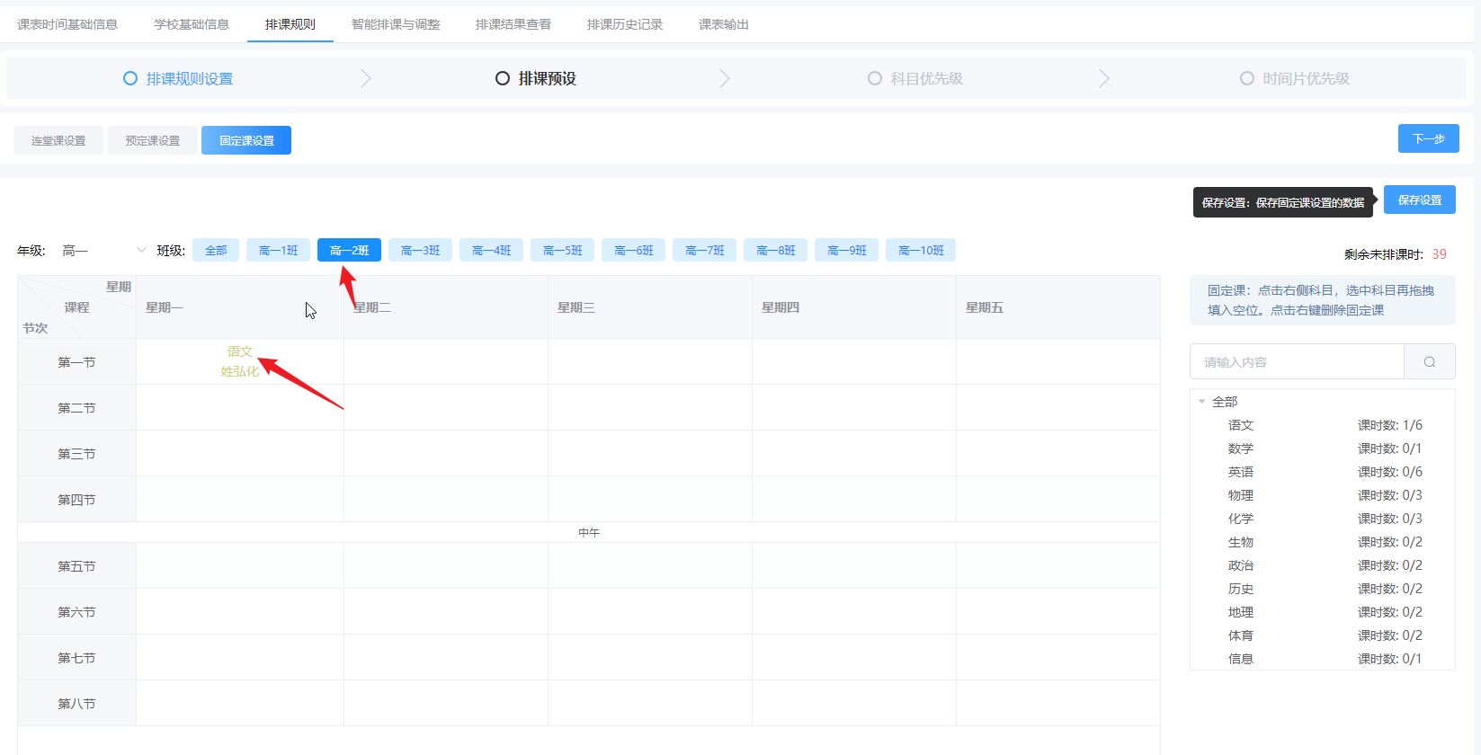
查看排课结果，看到冲突的课程名标红，右边的规则信息中也可以看到冲突的班级和时间：
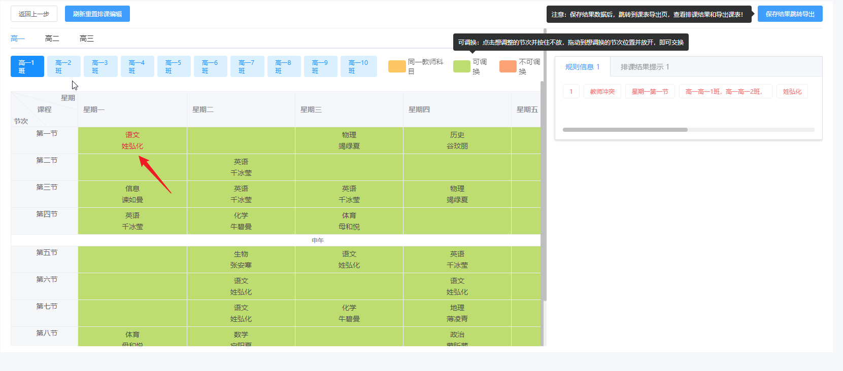
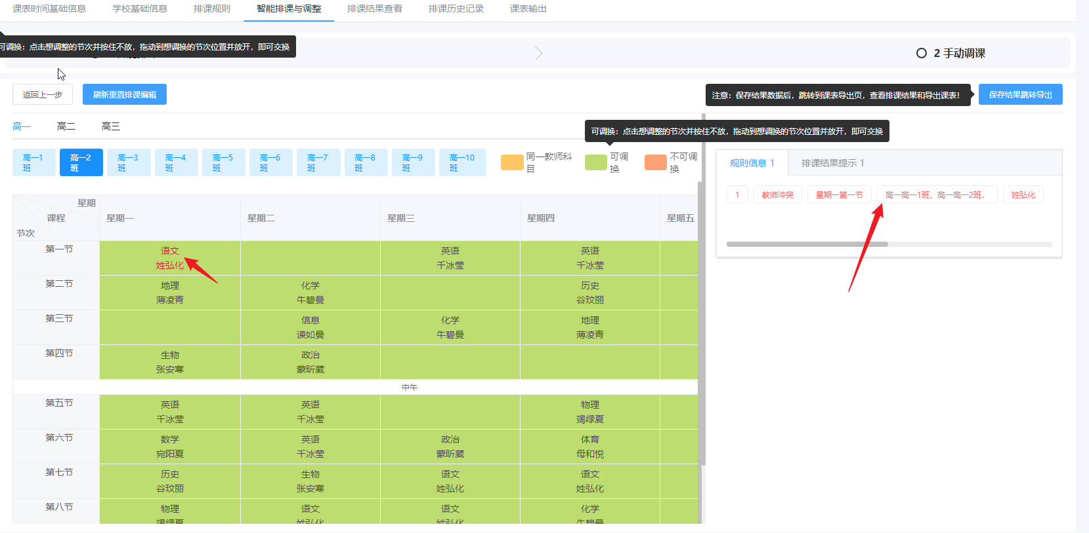
冲突解决办法：
2.1、手动调整：
通过拖拽排课结果的单元格，将冲突的单元格中的课程拖动到其他位置以消除冲突。
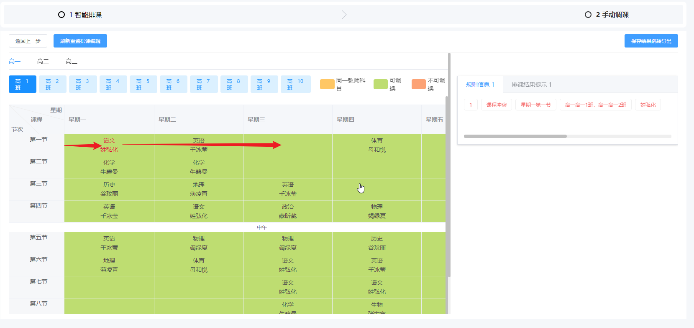
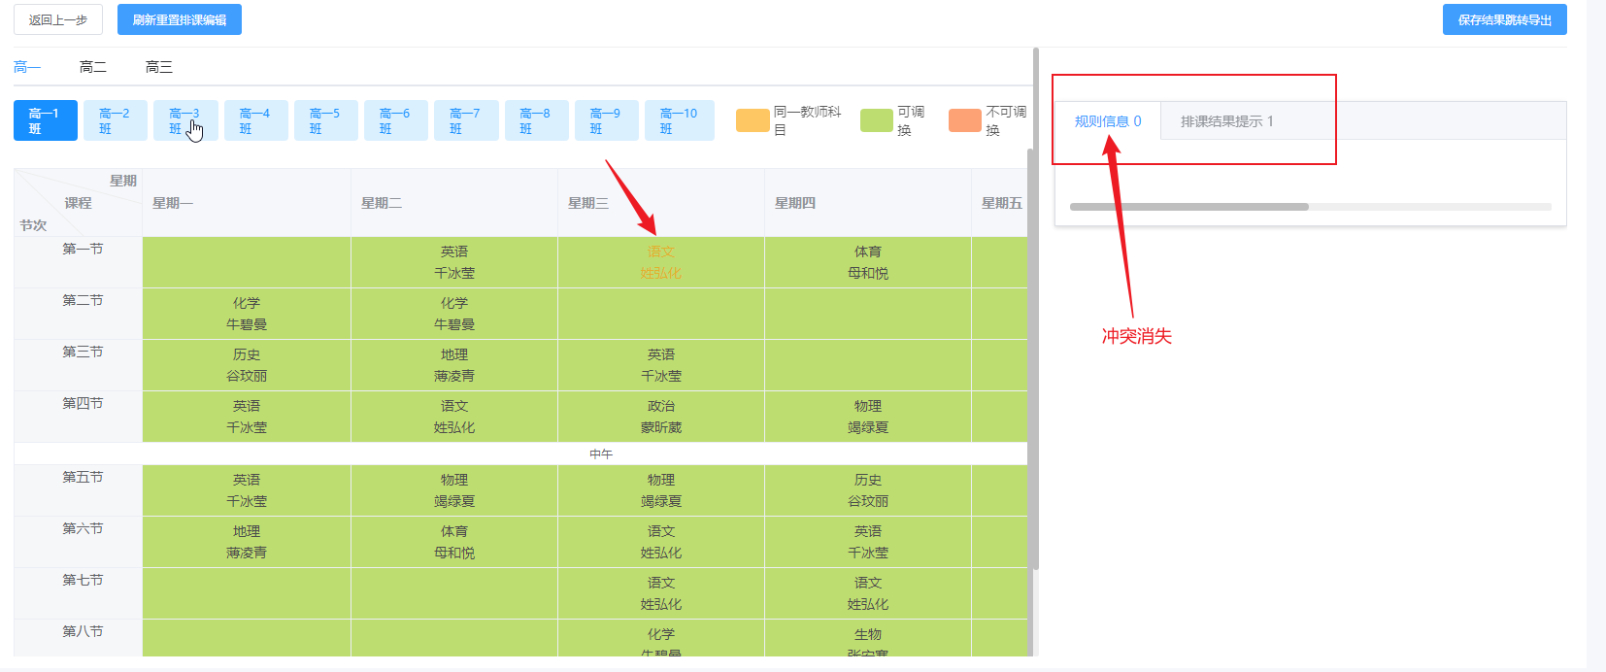
2.2、重新排课(推荐)：点击返回上一步，重新排课。

3、排课结果保存
3、1：排课完成后，如果需要保存排课结果，请点击保存结果跳转按钮，导出电子表格：
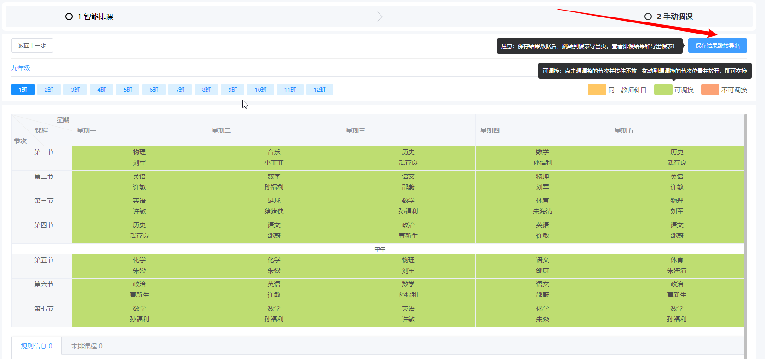
3、2：导出界面如下，点击班级课表导出或年级课表导出即可：
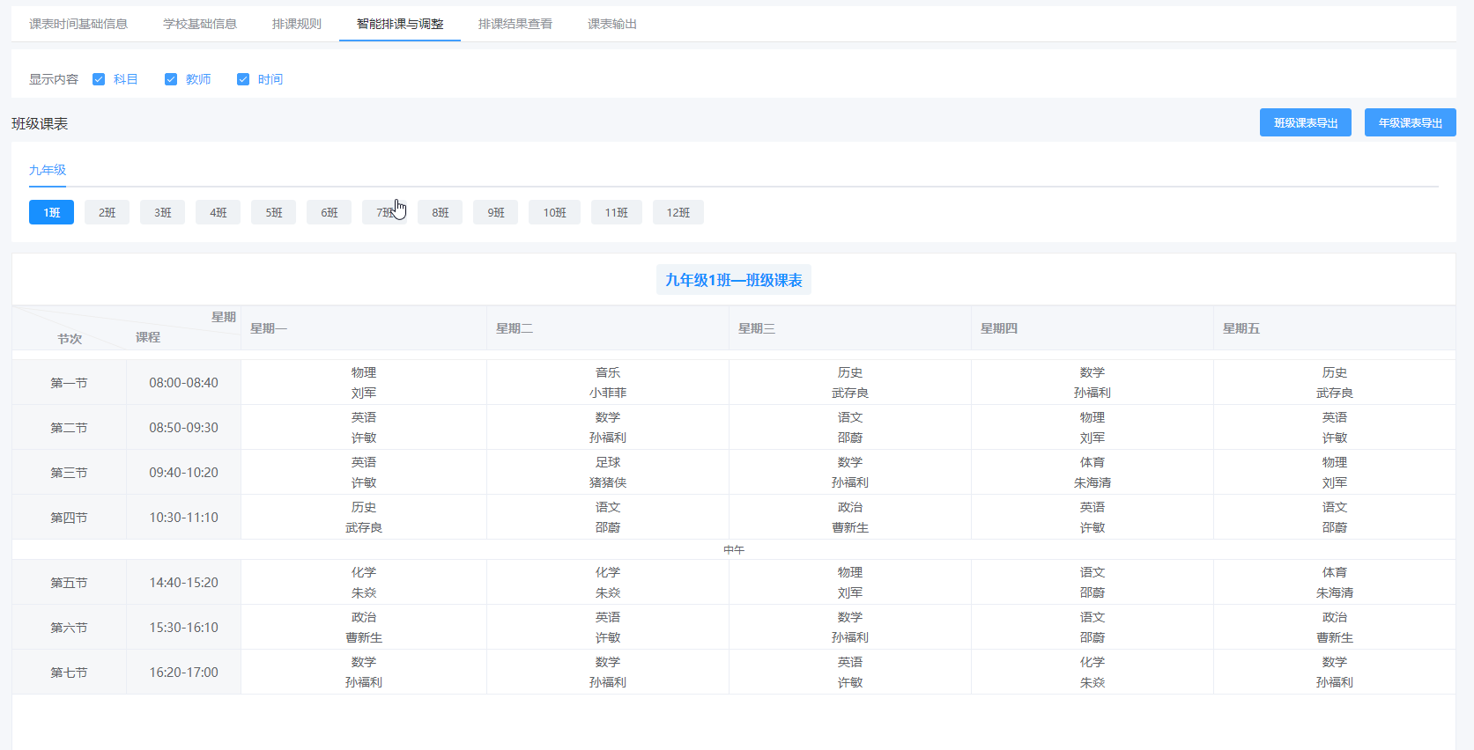
3、3：历史记录是保存后的排课结果，如果您想使用之前的结果，可以在历史记录中找到想要的结果，支持导出，保存方法如下：
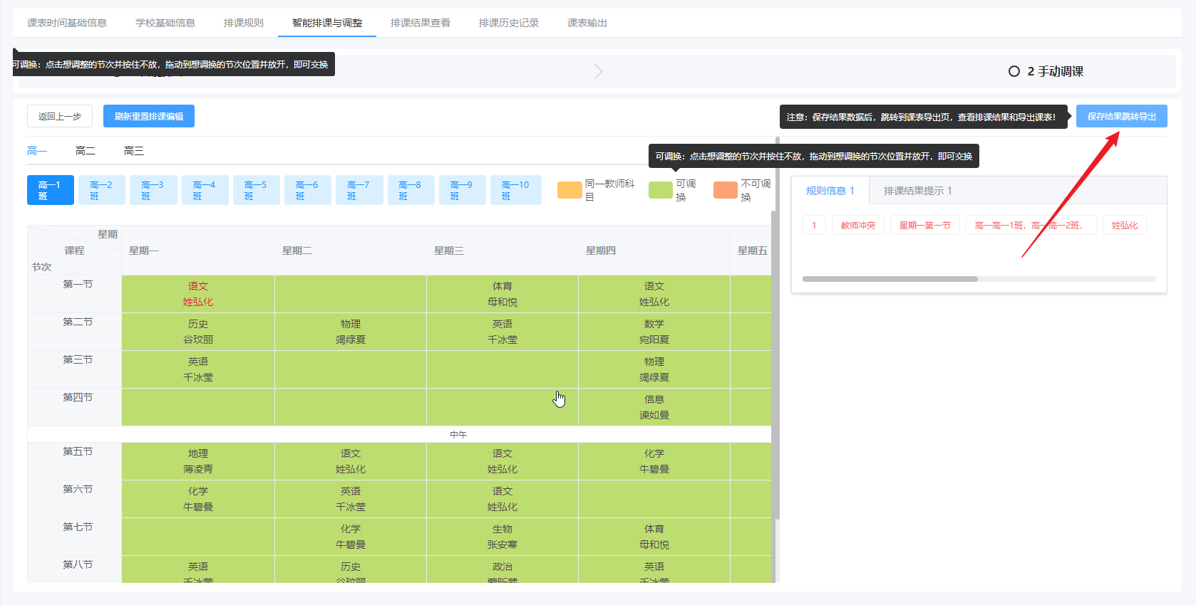

选择想要使用的历史结果进行导出：
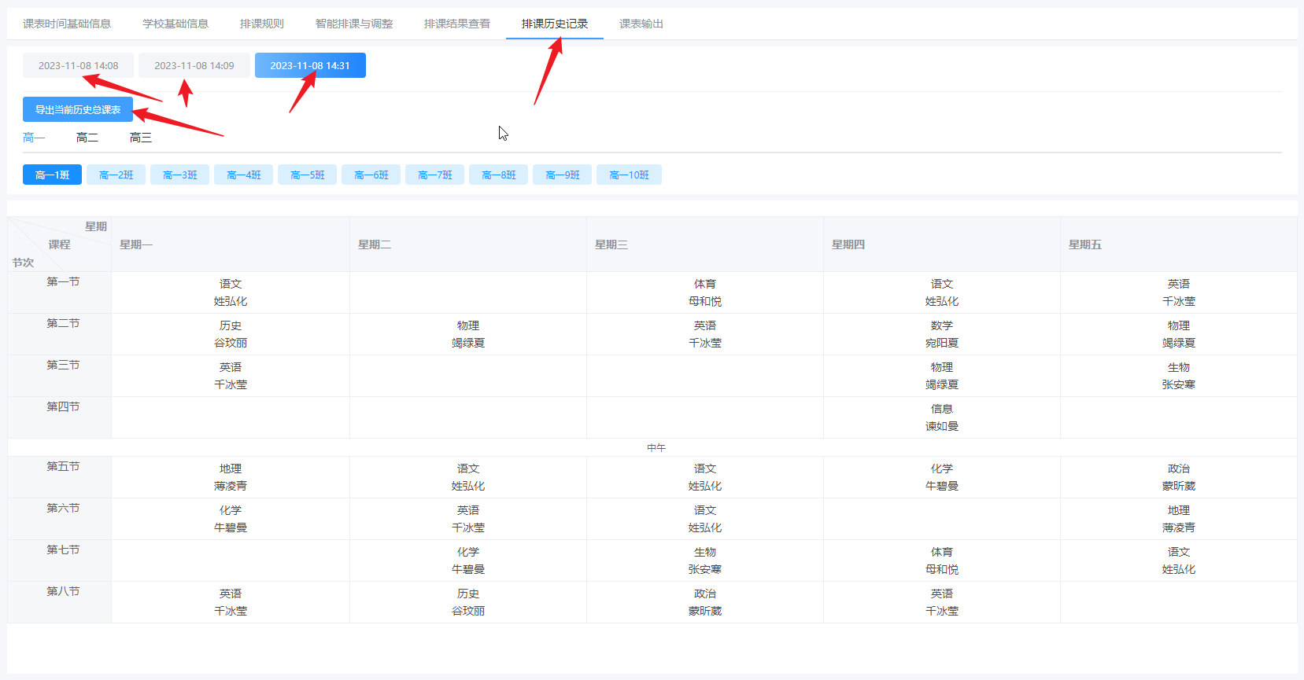

4、课表导出
保存结果后可以跳转到课表输出页面，可以导出四种数据表格：
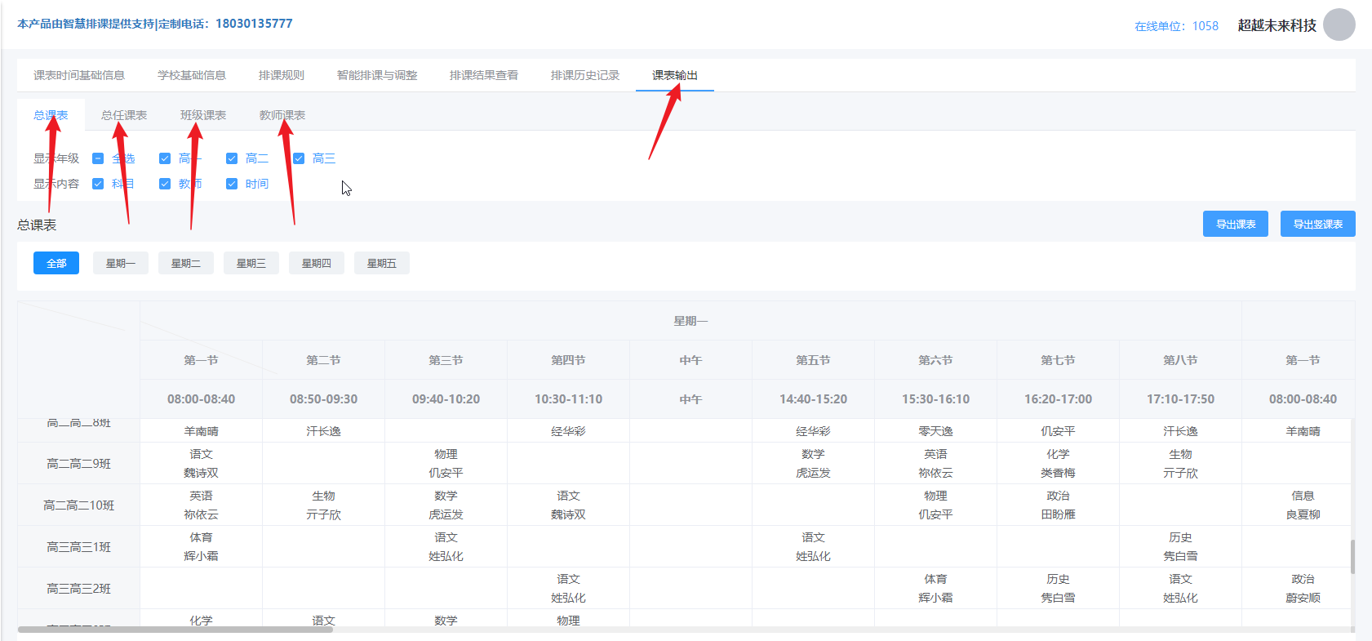
4、1：总课表，格式如下，通过班级视角，记录每个班级每节课的教师上课情况：
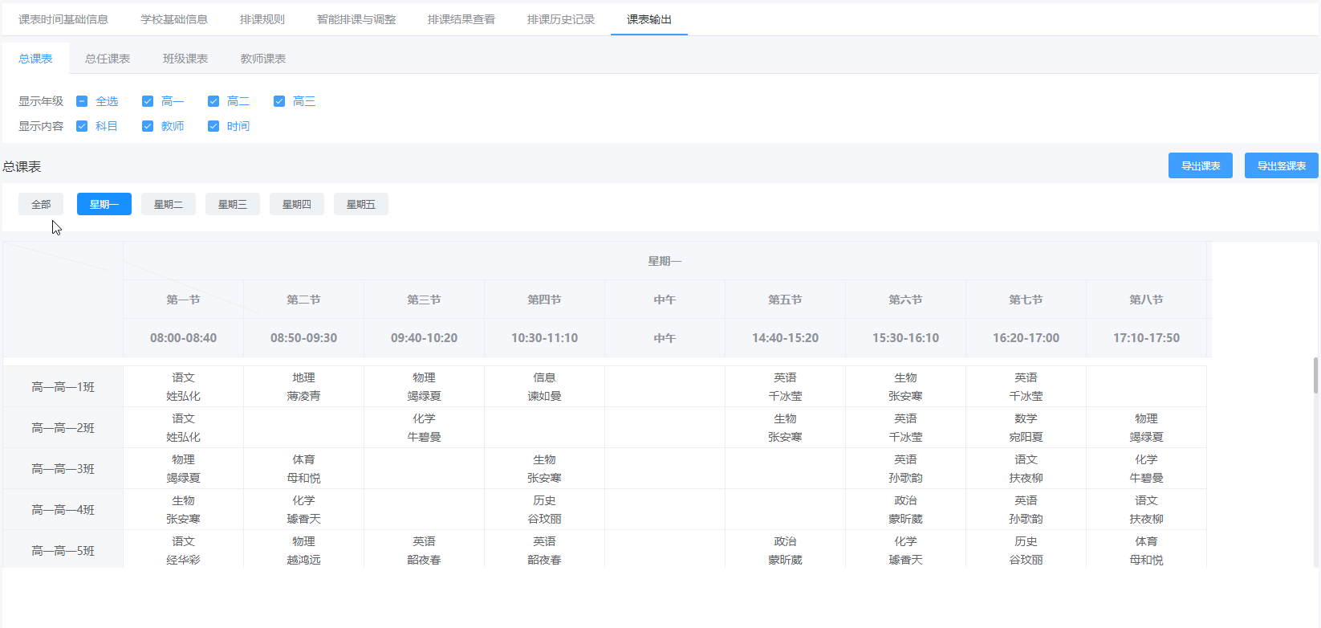
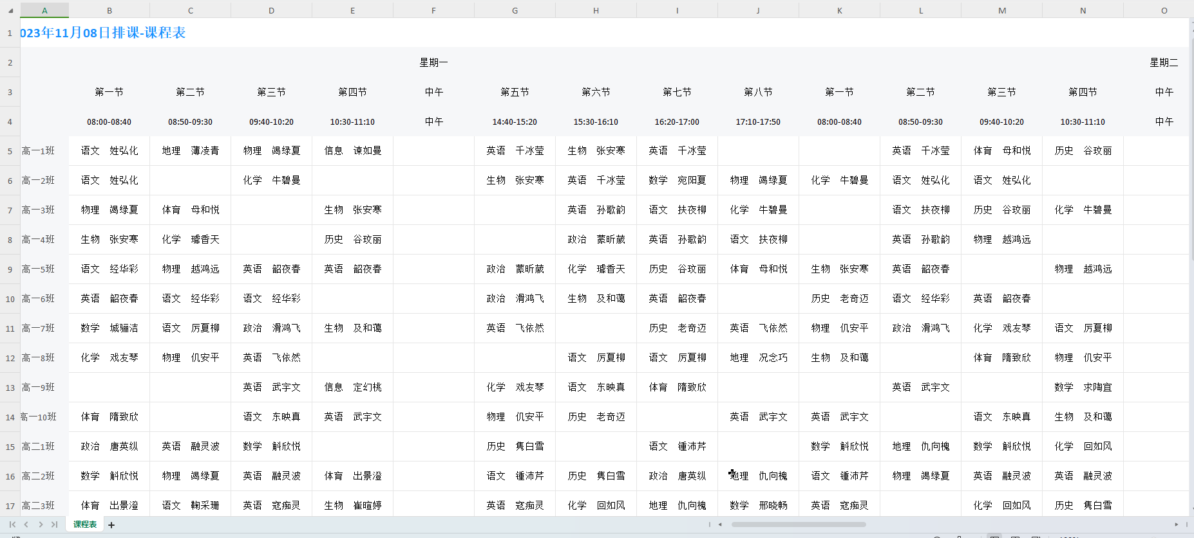

4、2：总教师任课表，格式如下，通过教师视角，记录每个教师各个时间在所教班级的上课情况：
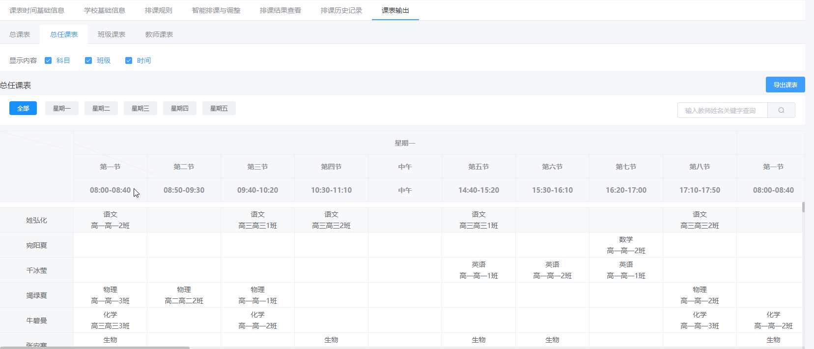
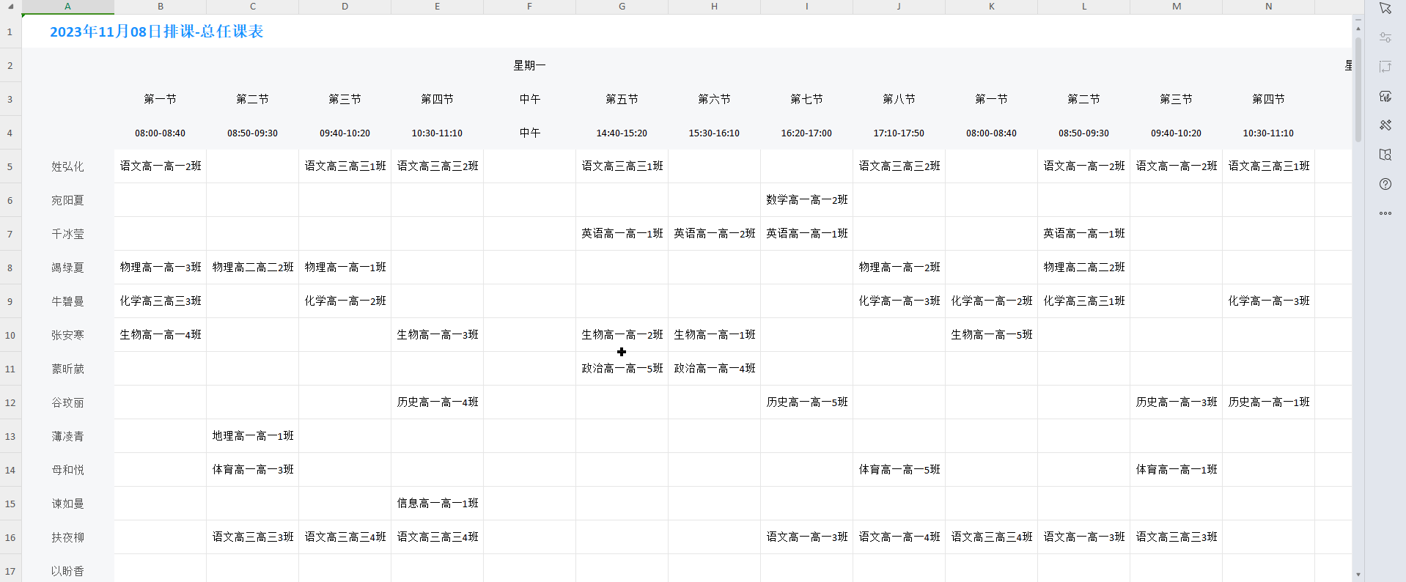

4、3：班级课表、年级课表：
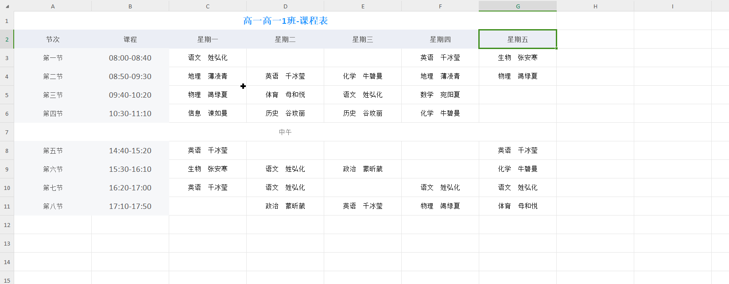
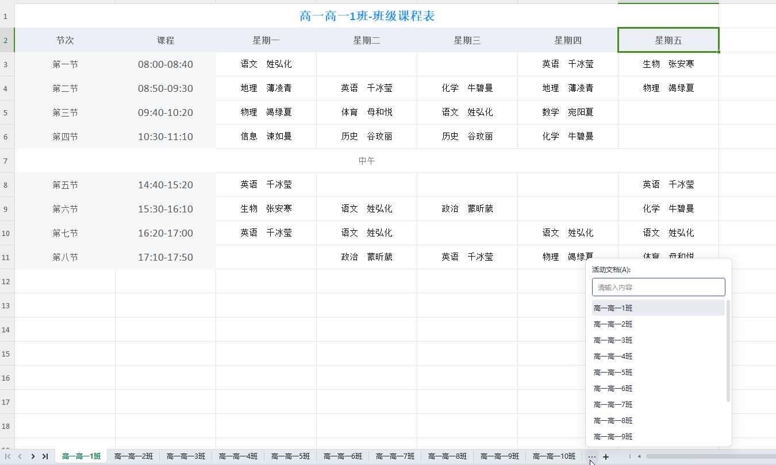

4、4：单个教师视角：
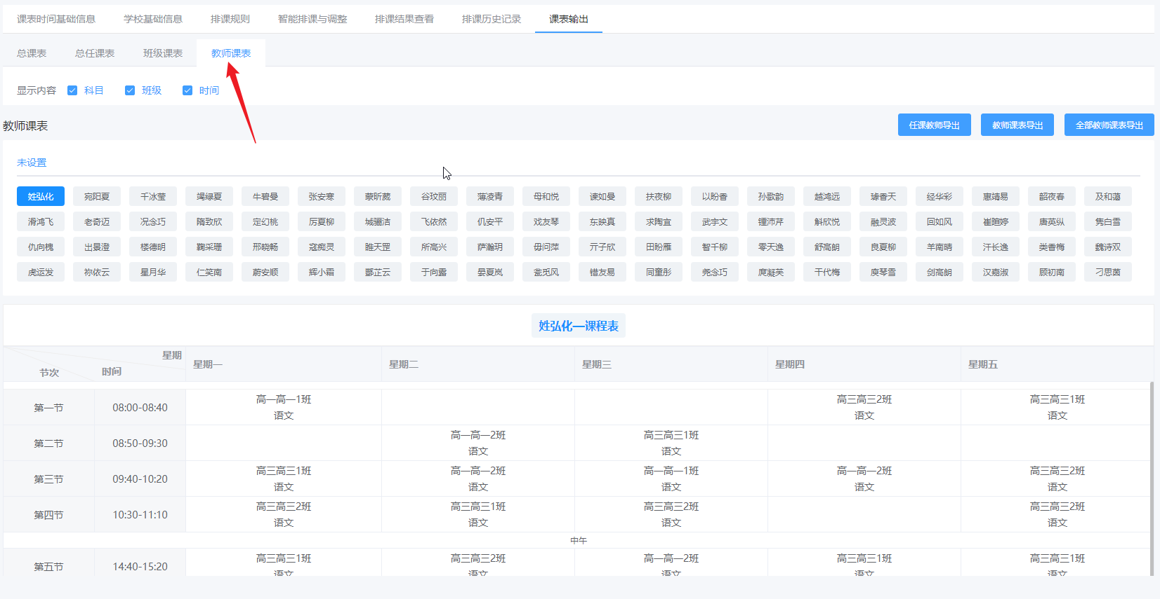

单个教师课表：
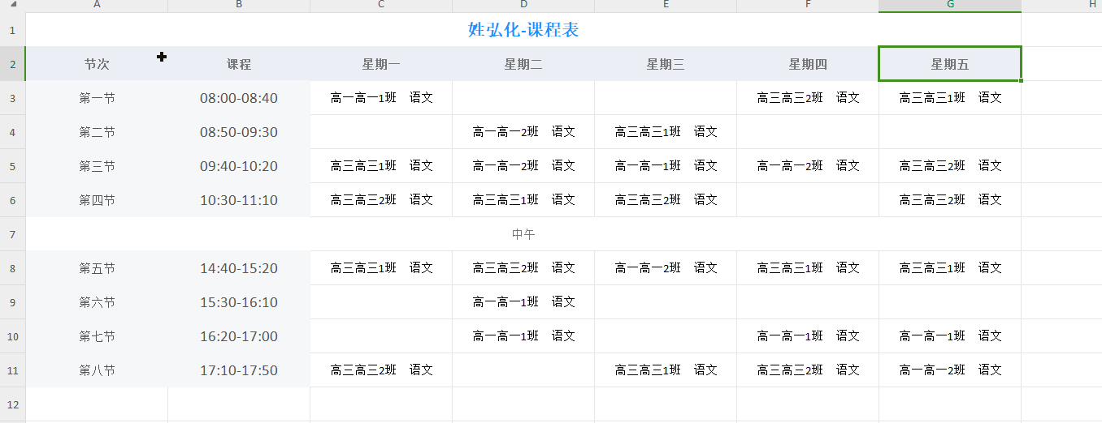

教师课程表：

总教师课表：
